

Липень 2024 р.

**Узагальнені матеріали за результатами збору інформації про стан дотримання норм міжнародного гуманітарного права у зв’язку зі збройною агресією проти України**



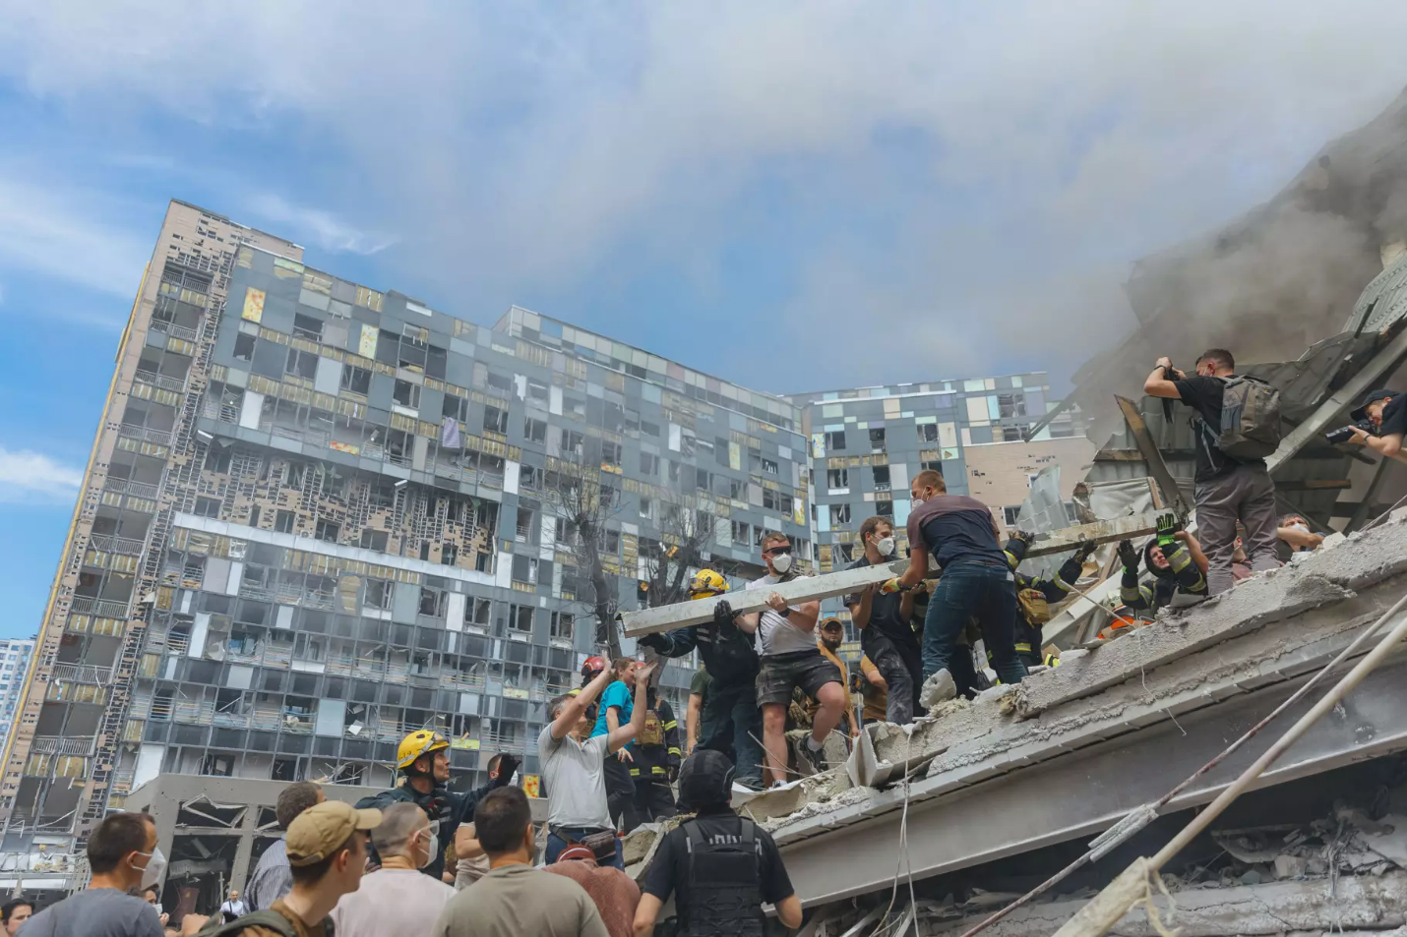

**ЗМІСТ**

1. Резюме……………………………..……………...……….............................2

2. Порушення прав на тимчасово окупованій території України.…..………3

2.1. Переслідування жителів тимчасово окупованої території України, незаконне обмеження волі…………………………………………….........3-10

2.2. Злочинне розпорядження власністю українських громадян………11-12

2.3. Мілітаризація освітнього та культурного процесів……………………13

2.4. Злочини проти журналістів.…..……………………………….…......14-15

2.5. Жорстоке, нелюдське й таке, що принижує гідність, поводження..16-17

2.6. Злочини проти дітей.…………………………....................................18-20

2.7. Мобілізація до лав збройних сил рф.…………………….......................21

2.8. Незаконне судочинство та переміщення засуджених громадян..…22-24

2.9. Інше……………………………………………..………………..........25-28

3. Завдання ударів, у тому числі не вибіркових, у результаті яких можна очікувати надмірну кількість жертв серед мирного населення.……..…29-51

# Резюме

З 2014 до 2024 року, від початку міжнародного збройного конфлікту між росією та Україною, на тимчасово окупованих російською федерацією територіях України (далі – ТОТ) спостерігаються грубі порушення норм міжнародного гуманітарного права (далі – МГП) та міжнародного права прав людини (далі – МППЛ).

Так, були зафіксовані порушення звичаєвих та конвенційних норм МГП і норм МППЛ, зокрема Європейської Конвенції про захист прав людини і основоположних свобод, Міжнародного пакту про громадянські і політичні права.

В частині положень МГП окупанти систематично порушували принцип розрізнення та заборони використання живих щитів, вдавалися до незаконного призову місцевого цивільного населення до окупаційних військ. Систематичними також були порушення безпеки й правопорядку, відбувалися незаконні переміщення населення, примусова паспортизація та політична агітація.

В частині положень МППЛ окупаційна влада рф і контрольовані нею окупаційні адміністрації вдавалися до практики насильницьких зникнень, катувань, нелюдського чи такого, що принижує гідність, поводження або покарання, систематично порушували право на свободу й особисту недоторканність, позбавлення волі.

Відбувалися систематичні порушення прав на свободу думки, совісті та релігії, свободу вираження поглядів. До того ж окупанти своїми діями порушували права дітей шляхом мілітаризації освіти.

У цих узагальнених матеріалах розглядаються зібрані на основі відкритих джерел інформації та звітів національних громадських організацій, державних органів випадки порушення норм МГП та МППЛ окупаційною владою рф на ТОТ України, зафіксовані у липні 2024 року.

**2. Порушення прав на тимчасово окупованій території України**

**2.1. Переслідування жителів** **тимчасово окупованої території України, незаконне обмеження волі**

На тимчасово окупованій території України продовжують застосовувати

посилені фільтраційні та карально-репресивні заходи щодо цивільного населення. Уживаються «адміністративні санкції» за «дискредитацію» проведення «во», зс рф і президента рф, а також переслідування нелояльних представників УПЦ.

За повідомленням правоохоронців так званої «днр», у результаті перевірок та фільтрацій за підозрами у причетності до співпраці із Силами оборони та звинуваченнями у «проукраїнській позиції» затримано 7 осіб, за заклики до «терористичної та екстремістської діяльності» – 26; силовики так званої «лнр» також прозвітували про затримання громадянки України за надання фінансової допомоги «українським націоналістичним формуванням».

В АР Крим «кіровський районний суд» призначив адміністративний штраф у розмірі 50 тис. руб. жительці м. Старий Крим Е. Зекеряєвій за звинуваченням у неповідомленні про злочин (спілкування нею у 2016 році у соціальній мережі з громадянкою України, яка виїхала до Сирії та нібито планувала здійснити теракт).

Також російськими силовиками затримано жителів півострова   
В. Литвинчука, М. Смирнова О. Харченка та О. Шнайдера зі звинуваченнями в «дискредитації» зс та президента рф, п’ятьох жителів м. Севастополь за звинуваченням у нібито плануванні терактів щодо військових чф рф та обʼєктів військової і критичної інфраструктури (відкрито «кримінальні провадження» за статтями «державна зрада», «теракт» та «незаконне зберігання вибухівки»).

Російські силовики затримали священнослужителя Луганської єпархії УПЦ О. Феогноста (Т. Пушков), який у власному Telegram-каналі піддавав критиці окремих священників рпц, засуджував «во» та приєднання Луганської єпархії УПЦ до рпц.

Цьому передували проведені на підставі «постанови жовтневого суду   
м. Луганськ» обшуки за місцем його проживання у с. Курячівка Старобільського району, під час яких було вилучено два ноутбуки, два смартфони та три USB-накопичувачі.

У Криму жителя Ялти заочно «засудили» до 21 року колонії за «держзраду». У лютому 2022 року чоловік вступив до окремої механізованої бригади ЗСУ, пройшов спеціальне навчання, отримав військову форму і вогнепальну зброю і з того моменту воює проти зс рф[1].

Т.зв. «Київський районний суд м. Сімферополя» залишив чинним рішення т.зв. «Мирового суду Сімферополя» щодо Еміля Курбедінова за пост у його телеграм-каналі «КЕМска волость» про незаконний виклик студентів із відстрочкою до військкомату. «Мировий суд» визнав адвоката винним у розміщенні «недостовірних відомостей про роботу військкомату», призначивши мінімальний штраф у розмірі 30 тисяч рублів за поширення завідомо недостовірної суспільно значущої інформації під виглядом достовірної (частина 9 статті 13.15 КпАП рф).

Сам Курбедінов вважає, що під час складання адміністративного протоколу, а також у судовому засіданні першої інстанції було порушено норми національного права[2].

Пенсіонера з Алушти заарештували на 15 діб після того, як його на касі запитали про спосіб оплати, на що він відповів: «Готівкою. Ми по-українськи живемо, а не по-російськи». На обурення продавця й фразу «Ми живемо в росії», пенсіонер заявив: «Ви продалися, а ми дочекаємося»[3].

Кримчанина оштрафували на 50 тисяч рублів за дискредитацію зс рф. Окупаційні поліцейські виявили відео, на якому мешканець Сакського району негативно висловлювався про російських військових і говорив про бажання допомагати ЗСУ.

Чоловіка затримали і доставили у відділ «поліції». Він визнав свою провину і вибачився. Щодо нього склали адмінпротокол. «Суд» призначив йому штраф у розмірі 50 тисяч рублів[4].

У Севастополі судили чоловіка, який у месенджері закликав до насильства проти росіян. 30-річний житель Севастополя в одному з чатів у Telegram писав коментарі зі свого акаунта із закликами до насильницьких дій щодо росіян, повідомляють в т.зв. «УФСБ росії по РК і Севастополю». «Суд» визнав чоловіка винним, йому призначили покарання – 1,5 року колонії з позбавленням права займатися діяльністю, пов’язаною з адмініструванням сайтів і каналів у мережі Інтернет[5].

У Криму затримано громадянина Ситумерова Кемала Сійдаметовича, 2000 року народження, з м. Білогірськ, який у соціальних мережах висловлював підтримку Україні.

Складено протоколи за ч. 3 ст. 20.1 та ч. 1 ст. 20.3 КпАП, матеріали направлено до «суду»[6].

У Криму ФСБ порушила справу проти мешканки Ялти Бібік Тетяни Миколаївни, яка підозрюється у публічних закликах до здійснення екстремістської діяльності через Інтернет. Вона публікувала коментарі із закликами до насильницьких дій проти росіян. Порушено кримінальну справу за ч. 2 ст. 280 КК рф «Публічні заклики до екстремістської діяльності, здійснені через Інтернет», з максимальним покаранням до 5 років позбавлення волі[7].

Мешканця Криму затримано за спробу приєднатися до українських військ. Як повідомляє пресслужба УФСБ росії по Криму і Севастополю, чоловіка затримали співробітники відомства і взяли під варту. Він зв’язався з українськими військами, повідомив про бажання брати участь у бойових діях проти російської армії і отримав інструкції. За місцем проживання затриманого вилучено комп’ютер і засоби зв’язку, що використовувалися для спілкування з куратором, та інші докази. Проти нього порушено кримінальну справу за статтею «Приготування до участі в діяльності терористичної організації». За рішенням «суду» чоловіка взято під варту[8].

Т.зв. «Верховний суд Криму» засудив місцевого жителя до 19 років колонії суворого режиму у справі про державну зраду (стаття 275 КК).

Вирок було ухвалено 3 липня. Пресслужба назвала прізвище та ініціали засудженого – Котелков В. В., а також уточнила, що, окрім реального строку, кримчанину призначили півтора року обмеження волі. Подробиць справи в суді не навели[9].

42-річний українець, працюючи будівельником, передавав у ГУР інформацію про розташування підрозділів зс рф на території Криму і Севастополя. Він робив це за допомогою камер у режимі реального часу. Проти чоловіка порушено кримінальну справу, йому загрожує до 20 років позбавлення волі[10].

У Севастополі затримали 19-річного випускника однієї зі шкіл за т.зв. «дискредитацію збройних сил рф». За інформацією від місцевих ЗМІ він нібито писав образливі коментарі в соцмережах на адресу військовослужбовців зс рф та учасників «сво», які використовували патріотичну символіку. Коментарі помітили співробітники Центру з протидії екстремізму УМВС росії по Севастополю. Йому загрожує штраф від 30 до 50 тисяч рублів[11].

Російський суд засудив до тюремного ув’язнення трьох кримських татар – братів Артура, Арсена та Аблямеда Меметшаєвих – із села Чонгар Генічеського району Херсонської області. Їх звинуватили у причетності до батальйону імені Номана Челебіджихана. Артур Меметшаєв отримав 6,5 років ув’язнення і вже відбуває своє покарання у Мордовії; Арсен Меметшаєв отримав 5 років і відбуває покарання у Липецьку; Аблямед Меметшаєв також отримав 5 років ув’язнення і відбуває покарання у Димитровграді[12].

Російський суд засудив чоловіка до 18 років ув’язнення, звинувативши його у підриві газопроводу в Кореїзі. Крім того, йому призначено штраф у розмірі 500 тисяч рублів. Стверджується, що чоловік з 24 лютого по 8 листопада 2022 року нібито проходив навчання з виготовлення та застосування вибухівки під керівництвом співробітника СБУ в Дніпропетровській області України. Потім, у червні 2023 року, він отримав від співробітника української спецслужби інформацію про схованку з компонентами вибухівки та інструкцією щодо її виготовлення[13].

Т.зв. «Гагарінський районний суд Севастополя» заарештував 31-річного чоловіка за «викрики нацистських лозунгів». Стверджується, що на одному з пляжів у Гагарінському районі Севастополя чоловік «почав викрикувати лозунги Організації українських націоналістів (ОУН)». Російська поліція опублікувала відео, на якому чоловік промовляє слова «Слава Україні, Героям слава». Силовики рф затримали його і склали протокол за частиною 1   
статті 20.3 КпАП рф («Пропаганда або публічне демонстрування нацистської атрибутики або символіки»). Т.зв. «суд» визнав чоловіка винним і заарештував на 12 діб. Публічні коментарі заарештованого або його захисту поки що відсутні[14].

Проросійські телеграм-канали повідомляють, що співробітниками Центру протидії екстремізму МВС спільно з ФСБ у с. Морське затримали братів Аппазових – Алі Ризаєвича 1997 р.н. і Сеіт-Халіла Ризаєвича 1990 р.н. У соціальних мережах брати «чекали на ЗСУ, вдома зберігали прапори України». Аппазов Алі та його брат Аппазов Сеит-Халіл за рішенням суду заарештовані на 15 діб і відправлені до ізолятора тимчасового тримання[15].

Проросійські телеграм-канали повідомляють, що співробітники Центру протидії екстремізму МВС спільно з ФСБ в с. Лісне затримали громадянина Османова Амета Серверовича, 08.10.1956 р.н., який «підтримував Меджліс кримськотатарського народу, чекав на ЗСУ та заперечував територіальну цілісність росії»[16].

Проросійські телеграм-канали повідомляють, що в Криму буде розпочато судовий процес над чоловіком, якого підозрюють у спробі вбивства військовослужбовця в Джанкої. За інформацією пропагандистських ЗМІ, «виконуючи завдання СБУ, він виготовив вибуховий пристрій і орендував квартиру поруч із місцем проживання передбачуваної жертви».   
23 вересня 2023 року поблизу будинку на вулиці Садова в Джанкої чоловік встановив вибуховий пристрій на днище автомобіля військовослужбовця та дистанційно привів його в дію. Чоловіка було затримано, розслідування кримінальної справи завершено[17].

Мешканця Севастополя судитимуть за прослуховування української пісні, яку російські силовики розцінили як «гімн націоналістів». Як стверджується, 42-річний чоловік, перебуваючи вдома, де були відчинені вікна, слухав «заборонену» композицію, а також нібито вигукував якісь «націоналістичні гасла». Згідно з повідомленням, чоловік отримав адміністративний протокол за статтею про «пропаганду та публічну демонстрацію нацистської атрибутики». Йому загрожує адміністративний арешт до 15 діб. За даними кримських телеграм-каналів, фігуранта переслідують за прослуховування композиції «Ой у лузі червона калина». Публічних коментарів фігуранта російські ЗМІ не наводять[18].

Кримського юриста Олексія Ладіна позбавили ліцензії на заняття адвокатською діяльністю.

За інформацією правозахисної ініціативи «Трибунал. Кримський епізод», позбавлення ліцензії стало можливим після фабрикації щодо нього справи про «демонстрацію екстремістської символіки» і «дискредитацію» армії рф. Ці рішення російських судів увійшли в основу висновків дисциплінарної комісії[19].

Т.зв. «Київський районний суд Сімферополя» продовжив арешт кримськотатарським активістам із «шостої Бахчисарайської групи» у справі Хізб ут-Тахрір Мемету Люманову, Рустему Османову, Азізу Азізову і Мустафі Абдураманову до 4 листопада 2024 року.

Мемет Люманов, Рустем Османов, Азіз Азізов та Мустафа Абдураманов – кримськотатарські активісти, які регулярно відвідували «судові» засідання над кримськими політв’язнями та підтримували сім’ї бранців кремля. Чоловіків безпідставно затримали після масових обшуків 5 березня російськими силовиками в домівках кримськотатарських активістів та релігійних діячів у Бахчисараї та Джанкойському районі.

Усім заарештованим фальсифікують звинувачення в нібито «організації та участі в терористичній організації». Під час арешту та обрання «запобіжного» заходу правозахисники повідомляли, що це рішення ухвалено необґрунтовано, з порушенням гласності та рівності сторін, оскільки в закритому процесі брала участь лише сторона обвинувачення.[20]

Проросійські телеграм-канали повідомляють, що співробітниками Центру протидії екстремізму МВС спільно з ФСБ затримано мешканця   
с. Вишневе, Білогірського району Ісмаїлова Асана Рефатовича, 1995 р.н., який «підтримував Україну, чекав на ЗСУ, заперечував територіальну цілісність рф». Судом його відправлено до ізолятора тимчасового тримання і призначено штраф розміром 50 тисяч рублів[21].

Т.зв. «залізничний районний суд Сімферополя» засудив місцевого жителя до 14 років позбавлення волі за замах на т.зв. «віцепрем’єра» окупованої частини Запорізької області Володимира Єпіфанова.

Крім того, згідно з повідомленням, чоловіка оштрафували на 500 тисяч рублів. Як стверджують російські силовики, засуджений нібито співпрацював зі Службою безпеки України. Згідно з твердженнями силовиків рф, сімферополець нібито отримав гексоген, а також інструкції з виготовлення вибухового пристрою і приведення його в дію. 19 червня 2023 року він нібито встановив вибухівку, дочекався, коли російські силовики сядуть в автомобіль, після чого привів вибуховий пристрій у дію. Ім’я та прізвище засудженого не називається, а його публічні коментарі відсутні. Українські спецслужби поки що не реагували на цей вирок[22].

Т.зв. «Київський районний суд Сімферополя» засудив місцеву жительку Марію Пуховську до року позбавлення волі умовно у справі про перешкоджання роботі виборчих комісій групою осіб (пункт «в» частини 2 статті 141 КК рф). Також їй призначили два роки випробувального терміну.

Про порушення кримінальної справи проти 31-річної жінки т.зв. «управління СК по Криму» відзвітувало 15 березня, у перший день президентських виборів у росії. Повідомляли, що вона прийшла на виборчу дільницю на Кечкеметській вулиці в Сімферополі і вилила в урну для голосування зеленку з пачки соку.

Також Пуховську судили за статтею про умисне знищення або пошкодження майна (частина 2 статті 167 КК), але цю справу припинили «у зв’язку з примиренням із потерпілою». Телеграм-канал Baza опублікував відео інциденту: на ньому видно, як жінка знімає свої дії на телефон. Поруч з урною стоїть поліцейський, який чекає, поки Пуховська виллє туди вміст паковання, і тільки потім відводить її[23].

Т.зв. «Київський районний суд Сімферополя» продовжив арешт кримчанам із Джанкоя і Джанкойського району – Енверу Халіллаєву, Наріману Аметову, Алі Мамутову, імаму мечеті в селі Лобанове Вахіду Мустафаєву, яких російські силовики затримали в березні цього року після обшуків.

Згідно з повідомленням, затримані фігуранти «справи кримських мусульман» пробудуть у СІЗО до 4 листопада 2024 року. Крім того, іншому фігуранту цієї справи – Арсену Кашка – суд змінив запобіжний захід у вигляді тримання під вартою на домашній арешт.

Ще одному фігуранту «справи кримських мусульман»,   
затриманому 5 березня, російський суд продовжив домашній арешт   
до 4 листопада 2024 року. Такий запобіжний захід йому було обрано з моменту затримання з огляду на наявність інвалідності та важких захворювань[24].

**2.2. Злочинне розпорядження власністю українських громадян**

На підставі юридично нікчемних «законів» про «націоналізацію» покинутого майна інтервенти продовжують роботу з оголошення його «безгосподарним» та передачі на користь «муніципалітету».

На ТОТ Донецької області, згідно із заявами «голови уряду»   
Є. Солнцева, виявлено понад 30 тис. покинутих обʼєктів нерухомості, у Луганській області, відповідно до повідомлень «глави республіки»   
Л. Пасічника – 22 тис., які, у разі підтвердження їхнього «безгосподарного» статусу, передаватимуться у «муніципальну власність».

Гауляйтер Запорізької області Є. Балицький заявив про проведену «націоналізацію» і передачу близько 500 «безгосподарних» квартир у багатоповерхових будинках співробітникам «правоохоронних органів рф». За його ж прогнозом, «націоналізації» підлягатимуть «десятки тисяч квартир», які передаватимуться особам, «розвиватимуть та відбудовуватимуть область».

У Херсонській області «органи влади» оприлюднили списки житлових приміщень (щонайменше 490 адрес), які планується у короткостроковій перспективі «взяти на облік», якщо їхні власники не підтвердять свої права на них.

У межах кампанії із заміни демографічного складу населення ТОТ окупанти започатковують нові програми трудової міграції та спонукають внутрішніх переселенців із «нових регіонів» до «добровільного» переселення на територію рф, одночасно заміщуючи їх вихідцями з рф.

Гауляйтером Запорізької області Є. Балицьким ініційовано проєкт «Запорізька цілина», який передбачає направлення мешканців ТОТ до віддалених регіонів рф для отримання кваліфікації та працевлаштування. Замість них загарбники, шляхом створення «сприятливих умов» життя за рахунок «націоналізованого» майна українців, розраховують на прибуття з рф до 2033 року понад 10 тис. фахівців зі сфер сільського господарства, туризму та ІТ, а також близько 30 тис. членів їхніх родин. Крім того, для створення у регіоні додаткових робочих місць планується переселення з рф 3 тис. підприємців.

У Херсонській області проводиться примусове виселення жителів   
м. Гола Пристань, н.п. Кохани, Гладківка Скадовського району до непристосованих і переповнених приміщень у тилових районах цієї ж області та в АР Крим, спонукаючи їх у такий спосіб до переїзду до рф.

Протягом липня місяця, за повідомленнями Генічеської, Каховської та Скадовської районних адміністрації окупаційна влада продовжує процес «націоналізації» майна. Окупантами затверджено «Порядок націоналізації майна». За цім порядком власники майна повинні зʼявитись протягом 30 діб з дня публікування наказу до місцевих адміністрацій. 3 собою необхідно мати російський паспорт та документи на підтвердження права власності, щоб переоформити майно за російським законодавством. За допомогою таких заходів окупаційна влада має на меті збільшити кількість мешканців населених пунктів на тимчасово окупованих територій та змусити їх присягнути на вірність рф. Як приклад, в місті Генічеськ по вул. 8-го Березня, 30 та у селищі Новоолексіївка по вулиці Центральна, 13, окупанти визначили за цими адресами майно в статусі «безхазяйне».

Конфіскація приватної власності державою-окупантом заборонена і є порушенням ч. 2 ст. 46 Гаазького положення про закони і звичаї війни на суходолі.

**2.3. Мілітаризація освітнього та культурного процесів**

При зростаючій потребі окупантів у поповненні своїх втрат живою силою, зокрема шляхом формування мобілізаційного резерву з молоді, мілітаризація неповнолітніх набуває все більших масштабів. За сприяння окупаційних адміністрацій відкриваються нові осередки молодіжних військово-патріотичних організацій та збільшується кількість їхніх активістів.

Школярі з ТОТ України (138 – з Луганської, 99 – із Запорізької та 35 – із Херсонської областей) на початку червня ц.р. вибули до Волгоградської області рф для участі в «патріотичних літніх змінах» на базі оборонно-спортивного табору «Авангард» (навчатимуться навичкам управління БпЛА, вогневій, тактичній та інженерній підготовці). Для 40 учнів із міловського муніципального округу так званої лнр організовано відпочинок на базі «костромського кадетського корпусу» (м. Кострома, рф).

На Херсонщині підлітки з м. Генічеськ пройшли курс з керування БЛА, стройової, вогневої і медичної підготовки на базі регіонального відділення «Центр военно-спортивной подготовки и патриотического воспитания молодежи «Воин». На базі Рубанівської ЗОШ (с. Рубанівка Каховського району) розпочало роботу чергове «відділення» всеросійського юнацького руху «нармия», а на базі середніх шкіл захопленої частини регіону планується створення спеціалізованих класів «росгвардії» (вже з 1 вересня ц.р. такий клас функціонуватиме у м. Скадовськ) – після закінчення навчальних закладів випускники отримають сержантське звання та зможуть одразу вступити на «службу» до цього «правоохоронного» органу.

За повідомленням гауляйтера Донеччини Д. Пушиліна, у «республіці» уже функціонує понад 680 осередків загальноросійського руху дітей та молоді «Движение первых» з кількістю учасників близько 16,5 тис. «Донецька регіональна громадська організація «Молодая Республика» за 4 місяці збільшила свою чисельність на 600 осіб (за весь минулий рік – на 1 тис.), довівши її до 10 620.

**2.4. Злочини проти журналістів**

Тривають обмеження свободи слова та перешкоджання професійній діяльності громадських журналістів.

«Київський районний суд» м. Сімферополь призначив штраф у розмірі 100 тис. руб. редактору незалежної кримськотатарської газети «Qirim»   
Б. Мамутову за «дискредитацію армії рф» (опублікував інтерв’ю одного з кримськотатарських активістів про мобілізацію в Криму 2022 року).

27.06.2024 російські військові викрали з власної квартири депутатку Каховської міськради та редакторку місцевої газети «Каховська зоря», жительку м. Каховка Ж. Кисельову (місцезнаходження не відоме). У вересні 2022 року її вже незаконно позбавляли волі, протримавши протягом місяця в одному з підвалів м. Нова Каховка.

Російський Четвертий касаційний суд загальної юрисдикції у Краснодарі скасував штраф кримській правозахисниці та журналістці Лутфіє Зудієвій за пости трирічної давнини. «Суд вирішив, що поліцейські взагалі не мали права складати протокол про правопорушення замість іншого органу – Роскомнадзору». Пости, зроблені у січні 2021 року, стосувалися судового засідання, під час якого фігурантам Білогірської групи «справи Хізб ут-Тахрір» російські прокурори запитували значні терміни, а також про заходи на їхню підтримку, які відбулися в різних регіонах Криму. До цього т.зв. «Київський районний суд» у Сімферополі відхилив апеляційну скаргу, залишивши в силі рішення про призначення штрафу Лутфіє Зудієвій[25].

Адвокатам кримчанки Леніє Умерової, яку рф звинувачує у шпигунстві, вдалося відвідати її в СІЗО. Зараз у справі Умерової триває експертиза з державної таємниці, після чого очікується направлення обвинувального висновку до суду[26].

У росії суд до 4 листопада залишив під арештом кримчанку Леніє Умерову, яку російські силовики звинувачують у шпигунстві. Також «Суспільне. Крим» із посиланням на брата кримчанки Азіза Умерова повідомляє, що у справі Леніє змінився слідчий, а російське обвинувачення продовжує проводити експертизу щодо державної таємниці, після чого очікують на направлення обвинувального висновку до суду[27].

Засуджений рф до 19 років позбавлення волі цивільний журналіст із Криму Ремзі Бекіров тимчасово утримується в СІЗО-1 російського міста Красноярська. Інформацію про це дружина Бекірова Халіде отримала у відповіді від заступника начальника Головного Управління Федеральної служби виконання покарань по Красноярському краю рф Євгена Степанова. Напередодні вона звернулася до відомства з письмовим запитом[28].

**2.5. Жорстоке, нелюдське й таке, що принижує гідність, поводження**

Володимирський обласний суд відмовив у звільненні кримського мусульманина Амета Сулейманова з Бахчисарая, засудженого до 12 років ув’язнення, попри наявність у нього двох захворювань, що входять до переліку несумісних з умовами ув’язнення. Про це «Кримській солідарності» повідомила захисниця Ліля Гемеджі, яка представляла інтереси Сулейманова в суді[29].

Телеграм-канал «Крымский СМЕРШ» повідомив про їхню реєстрацію в Криму за законодавством рф як регіонального громадського руху «Громадська ініціатива «Кримський СМЕРШ»[30].

Телеграм-канал «Крымский СМЕРШ» опублікував відео примусових вибачень громадянина Ісмаілова Рефата Медатовича, який «підтримував меджліс, у соціальній мережі «Одноклассники» вболівав за Україну і заперечував територіальну цілісність росії»[31].

Кримського політв’язня Сейрана Салієва відправили в суворіші умови відбування покарання. З початку року чоловіка кілька разів відправляли до штрафного ізолятора (ШІЗО). Щоразу він відбував там по 15 діб за «порушення форми одягу». Кількаразове відправлення до ШІЗО, і людину вже вважають «злісним порушником» у колонії[32].

ФСБ заявила про затримання на окупованій частині Херсонської області чоловіка за підозрою в участі в кримськотатарському батальйоні ім. Номана Челебіджихана. Чоловіка затримали 18 липня в селі Красне Генічеського району окупованої рф частини Херсонської області. За заявою російських силовиків, затриманий вступив у «батальйон» у 2016 році. Проти нього порушили кримінальну справу за ч. 2 ст. 208 КК рф («участь у незаконному збройному формуванні»), що передбачає покарання до 15 років позбавлення волі. Ім’я та прізвище незаконно затриманого громадянина України окупанти не розголошують, проте читачі одного з українських ЗМІ повідомили його особу.

«На відео, поширеному росіянами, – Смаїлов Сейдалі, 13 квітня 1968 року народження. До окупації займався перевезеннями пасажирів, має пенсію по інвалідності, оскільки втратив одну ногу. Російські працівники ФСБ вивезли інваліда у підвал, де його катували струмом, били, вибили йому зуби і змусили на камеру сказати, що допомагав батальйону ім. Номана Челебіджихана»[33].

**2.6. Злочини проти дітей**

Під час літніх канікул загарбники продовжують вивозити українських дітей до російських та кримських таборів, де вони піддаються перевихованню та ідеологічному впливу.

За повідомленням «заступника міністра освіти, науки та молоді рк»   
О. Краснікової, цього літа у Криму «відпочиватимуть» близько 9 тис. дітей з ТОТ України.

225 школярів з міст Лисичанськ та Рубіжне Луганської області повернулися з двотижневих «канікул» на базі відпочинку молодіжного центру «Селет-АК-Барс» (селище Форос, міський округ Ялта, ТОТ АР Крим). У серпні до цього центру також планується відправлення понад 200 дітей.

За повідомленням «заступника голови уряду Запорізької області з соціального розвитку» О. Лисова, близько 8 тис. дітей із регіону забезпечені путівками до дитячих таборів та санаторіїв Криму, краснодарського краю та чуваської республіки. Протягом червня окупаційною владою вивезено щонайменше 450 дітей (100 з Пологівського району – до оздоровчих таборів   
м. Анапа (краснодарський край), близько 200 з Мелітопольського району – до дитячого оздоровчого табору «Полянка» (м. Рибінськ Ярославської області), близько 90 з Бердянського району – до таборів м. Чебоксари (Чувашія, рф),   
45 неповнолітніх у межах програми «Культурная карта 4+85» – до м. Тула,   
18 з «Чернігівського муніципального округу» (смт Чернігівка Бердянського району Запорізької області) – до дитячого табору «Солнечная Осетия» (північна осетія, рф).

«Начальниця відділу збереження здоров’я у сфері освіти, організації відпочинку та оздоровлення дітей міністерства освіти Херсонської області»   
Г. Кудас анонсувала «відпочинок та оздоровлення» на території російських регіонів 2,7 тис. дітей. Наразі уже близько 400 підлітків з Генічеської громади вибули до дитячого табору «Лань» (республіка адигея, рф).

За повідомленням віцепрем’єра так званої «днр» Л. Толстикіної, «міністерством освіти і науки» підписано договори щодо «оздоровлення» близько 2 тис. дітей «республіки» у кримських та російських центрах відпочинку. Зокрема, до оздоровчих комплексів «Снегири» та «Юный патриот» (московська область) відправляться відповідно 1.1 тис. та 600 дітей, всеросійських дитячих центрів «Смена», «Орлёнок» та «Алые паруса» (краснодарський край) – по 120 дітей, міжнародного дитячого центру «Артек» (м. Ялта, ТОТ АР Крим) – 110 дітей. «Голова міського округу Маріуполь» О. Моргун на початку червня анонсував «відпочинок» понад 2,5 тис. школярів у м. Санкт-Петербург та Криму (320 – вже перебувають у дитячому таборі «Дружных», м. Санкт-Петербург). За даними адміністрації кемеровської області рф, за її сприяння 1,4 тис. дітей з м. Горлівка Донецької області відправляться до дитячих таборів на узбережжі Чорного та Азовського морів (наразі 220 – вже вибули до ростовської області).

Окупаційна влада спрямовує зусилля на спонукання молоді до навчання в освітніх закладах російських регіонів.

На базі нещодавно створеної «філії «МДЦ «Артек» – «дитячого центру відпочинку «Червона гвоздика» (м. Бердянськ Запорізької області) експерти російського товариства «Знание» (м. москва) провели для понад 130 старшокласників серію просвітницьких лекцій за програмою «Знание. Карьера» (програма щодо професійної орієнтації та будування кар’єри у 89 суб’єктах рф).

У межах пропагандистського проєкту «Университетская смена» 31 дитину з ТОТ Запорізької області вивезено» до «Эльбрусского учебно-научного комплекса КВГУ» (с. Ельбрус кабардино-балкарська республіка, рф), а групу неповнолітніх з м. Мелітополь – до м. Черкеськ (карачаєво-черкеська республіка, рф) для ознайомлення із «Северо-Кавказской государственной академией» (протягом літа планується відправлення   
ще 140 школярів).

Серед випускників шкіл ТОТ Донецької області розгорнута агітаційна кампанія зі здобуття вищої освіти у «Камчатском государственном университете им. Витуса Беринга» (м. Петропавловск-Камчатський, камчатский край, рф). Для навчання у виші «заброньовано» 90 місць для підлітків з міст Дебальце, Світлодарськ та селища Миронівський Бахмутського району.

За інформацією Херсонської обласної прокуратури, станом   
на 3 червня 2024 року органами досудового розслідування області розслідується 18 кримінальних проваджень за фактами викрадення та незаконного позбавлення волі 23 дітей, вчинених від початку повномасштабної збройної агресії рф проти України. Крім того,   
після 24.02.2022 розпочато 70 кримінальних проваджень за фактами депортації чи насильницького переміщення дітей з території області до рф або на тимчасово окуповані нею території, з яких на цей час 30 кримінальних проваджень за фактом депортації 725 дітей розслідується за процесуального керівництва прокурорів Херсонської обласної прокуратури.

Такі дії свідчать про порушення статті 49 Женевської конвенції «Про захист цивільного населення під час війни» від 12 серпня 1949 року та   
статті 78 Додаткового протоколу до Женевських конвенцій від 12 серпня 1949 року (Протокол І від 8 червня 1977 р.).

**2.7. Мобілізація до лав збройних сил рф**

За попередньою інформацією, на тимчасово окупованій території Херсонщини окупаційною владою та військовими продовжується незаконна мобілізація мешканців. Зафіксовано проведення агітаційної діяльності окупантів, які пропонують мешканцям зʼявитись до військкоматів та стати на облік. Такі «запрошення» стосуються осіб чоловічої статі віком від 17   
до 52 років і жіночої статі від 18 до 45 років, які мають військово-облікові спеціальності. Окупантів цікавлять такі спеціальності: звʼязок, обчислювальні машини, оптика, гідрологія, метеорологія, медицина, поліграфія, картографія.

3 метою посилення мобілізаційних заходів, окупаційна влада пропонує отримати 15 тисяч рублів тим, хто завербує і приведе у військкомат товариша, сусіда чи родича. Ініціатива має на меті залучити якомога більше місцевого населення.

Мобілізація громадян, що перебувають під захистом, на тимчасово окупованій території заборонена Женевською конвенцією про захист цивільного населення під час війни 1949 року. Згідно зі статтею 51, окупаційна держава не має права примушувати осіб, що перебувають під захистом, служити в ї збройних чи допоміжних силах або виконувати будь-яку роботу, що передбачала б їх участь у воєнних операціях, а згідно зі статтею 23 Гаазького положення 1907 року - не має права примушувати громадян супротивної сторони брати участь у військових діях, спрямованих проти їх власної держави.

**2.8. Незаконне судочинство та переміщення засуджених громадян**

Проукраїнських жителів, представників кримськотатарської спільноти та військовополонених незаконно утримують у місцях позбавлення волі. Відбуваються показові «судові процеси».

Південний окружний військовий суд (м. Ростов-на-Дону, рф) 25.06.2024 незаконно засудив волонтера з м. Мелітополь Запорізької області Я. Жука до 14 років позбавлення волі за звинуваченням у міжнародному тероризмі та нібито підготовці замаху на місцевих чиновників (був викрадений російськими військовими у червні 2022 року за місцем проживання).

Рішенням «запорізького обласного суду» (м. Мелітополь) жительку Мелітопольського району О. Гладких засуджено до 14 років позбавлення волі за звинуваченням у нібито передачі даних ГУР МО України (викрадена російськими військовими влітку 2023 року за місцем проживання), жительку м. Мелітополь Ю. Ковешнікову – до 13 років позбавлення волі за звинуваченням у нібито шпигунстві та передачі даних ЗСУ (затримана російськими військовими у квітні 2023 року), «херсонського обласного суду» (м. Генічеськ) – громадянина України, колишнього начальника Відокремленого структурного підрозділу «Херсонська дистанція колії № 15 Одеської залізниці» О. Керекешу до 6 років і 6 місяців позбавлення волі за звинуваченням у нібито організації диверсії.

За повідомленнями загарбників, у Запорізькій області засуджено до 36 років ув’язнення 2-х «українських шпигунів», в АР Крим – 2-х місцевих жителів «за співпрацю із СБУ» з призначенням їм 5 і 6 років позбавлення волі, за «участь у незаконному збройному формуванні» порушено кримінальну справу проти члена «Кримськотатарського батальйону ім. Н. Челебіджихана».

Четвертий касаційний суд загальної юрисдикції (м. Краснодар, рф) залишив чинним незаконний вирок «київського районного суду   
м. Сімферополь» щодо засудження до 7 років позбавлення волі в колонії суворого режиму 20-річного жителя селища Новоолексіївка Херсонської області, викладача кримськотатарської мови Аппаза Куртамета за звинуваченням у нібито фінансуванні незаконного збройного формування – добровольчого батальйону «Крим».

Протягом червня ц.р. до тривалих термінів ув’язнення за нібито скоєння загальнокримінальних злочинів засуджено щонайменше 6 українських військових.

За звинуваченнями у нібито вбивстві цивільних жителів м. Маріуполь навесні 2022 року верховний суд так званої днр засудив військовослужбовців в/ч 3057 НГУ «Азов».

П. Шуфліна – до довічного ув’язнення та О. Короля – до 27 років позбавлення волі, командира розвідувальної роти 36-ї ОБрМП ЗСУ   
В. Стрюкова – до 24 років позбавлення волі за «віддання наказів на вбивство цивільних» та командира 3 взводу цієї ж бригади А. Бездухова – до 28 років позбавлення волі (заочно) за «розстріл автомобіля з цивільними».

«Верховний суд рк» засудив двох українських військовополонених прикордонників В. Дмитрука та І. Терешенка до 17 років позбавлення волі за «звинуваченням у затриманні 25.03.2018 в Азовському морі російського риболовецького судна «Норд».

Громадянського журналіста й активіста «Кримської солідарності»   
Ремзі Бекірова, засудженого до 19 років, етапували з в’язниці № 2 Єнісейська Красноярського краю. Про це повідомила його дружина Халіде Бекірова. Політв’язень розповів, що його збираються вивезти з в’язниці спочатку у транзитний пересильний пункт у Красноярську[34].

Тимчасово виконуючий обов’язки начальника тюрми № 2 в Єнісейську Красноярського краю Євген Ларін відмовився повідомити дружині громадянського журналіста Ремзі Бекірова, в яку колонію його етапували з тюрми № 2 Єнісейська. Про це «Кримській солідарності» розповіла сама Халіде Бекірова[35].

Засуджений на 17 років ув’язнення муедзин з Білогірського району Криму Айдер Джаппаров прибув до виправної колонії № 5 у місті Коряжма Архангельської області. Про це «Кримській солідарності» повідомила його дружина Маргарита Джаппарова[36].

(Джерело 10.07.2024)

Засудженого до 12 років ув’язнення кримського політв’язня Ескендера Абдулганієва перемістили з виправної колонії № 41 в Югрі Кемеровської області до колонії № 29 в місті Кемерово. Про це «Кримській солідарності» повідомила його мати Еміне Абдулганієва[37].

(Джерело 10.07.2024)

Засудженого до 13 років позбавлення волі політв’язня Різу Омерова доправили в колонію міста Цивільськ Чуваської республіки рф. Про це «Кримській солідарності» повідомила його дружина Севіля Омерова[38].

Проросійські телеграм-канали повідомляють, що було засуджено учасника кримськотатарського батальйону імені Номана Челебіджихана»   
до 3,5 років колонії суворого режиму. Чоловік нібито «будучи забезпеченим вогнепальною зброєю, виконував функціональні обов’язки щодо перевірки осіб та автотранспортних засобів на пунктах пропуску на межі з Кримом, охорони об’єктів НВФ». Про добровільне припинення участі у забороненому батальйоні чоловік не заявляв[39].

Засудженого до 18 років ув’язнення 62-річного фігуранта «справи Хізб ут-Тахрір» Енвера Омерова, етапували з в’язниці № 2 російського міста Володимир. Політв’язень зателефонував сім’ї через зв’язок «ЗонаТелеком» і повідомив, що наразі транзитом перебуває в СІЗО № 19 у російській Казані.   
3 серпня його планують відправити етапом до колонії суворого режиму в російське місто Марій Ел[40].

Незаконно засудженого кримського активіста Владлена Абдулкадирова етапували у ВК-21 в Архангельській області рф. Владлен зателефонував родичам і повідомив тюремним зв’язком «Зонателеком», що в дорозі він перебував понад 70 годин. До цього Абдулкадирова утримували у в’язниці міста Єльця Липецької області рф. Етап супроводжувався вісьмома обшуками особистих речей[41].

**2.9. Інше**

На тимчасово окупованих територіях України триває політика геноциду місцевого населення. Росіяни відмовляються ставити на облік вагітних українок без паспорта рф. Таким чином, жінка не має доступу до медичного нагляду й соціальних виплат. Водночас паспортизація майбутньої матері автоматично робить «росіянином» її дитину[42].

Такі дії російської федерації суперечать ст. 45 Додатку (Положення   
про закони і звичаї війни на суходолі) до IV Конвенції про закони і звичаї   
війни 1907 року, якою передбачено заборону на примушування жителів окупованої території присягати на вірність державі-супротивнику.

Також на тимчасово окупованих територіях півдня ворог погрожує вигнати через блокпост у Василівці тих, хто не буде отримувати паспорт рф. На захоплених землях є люди, які, попри окупацію, не можуть лишити рідний дім з різних обставин. Саме їх росіяни примусово паспортизують, в межах імперської політики.

Проте зазначається, що досі росіяни не змогли паспортизувати більшість населення й вимушені вдаватися до погроз. Зокрема, під час останніх рейдів на півдні мешканцям погрожували вигнати через блок-пост до України та конфіскувати майно.

«Таку практику окупанти вже неодноразово застосовували й раніше. Місцевих мешканців показово вивозять на блок-пост і депортують з їхнього рідного краю», – підкреслюють у Центрі національного спротиву[43].

Четверта Женевська конвенція та звичаєве МГП на сьогодні абсолютно забороняють як індивідуальні, так і масові насильницькі переселення на окупованій території, а також депортацію захищених осіб (включно з особами, які позбавлені волі) з окупованої території, незалежно від мотивів і пункту призначення.

Окрім цього, окупаційні війська та слідчі органи на постійній основі проводять так звані «рейди», під час яких окупанти роблять подворові обходи, перевіряють наявність російських документів. Наприклад, 03 липня 2024 року в Новомиколаївській громаді Скадовського району представники «фсб рф» проводили фільтраційні заходи щодо виявлення громадян, які робили фінансові операції на підконтрольну територію України через додатки інтернет банкінгу. Якщо громадяни переводили кошти зі своїх карток родичам чи близьким особам, то проводять допити із наголошенням, що такі дії заборонені.

В Генічеській громаді окупанти також проводять «рейди» та побудинкові перевірки. Представники «росгвардії» разом з представниками «поліції» перевіряють в населення наявність російського паспорту, записують дані та проводять опитування щодо родичів на підконтрольній частині України, в деяких випадках проводять «обшуки».

Відомо, що окупанти змушують батьків, у яких наявні діти віком більше 6 років надавати відбитки пальців, це потрібно для реєстрації та видачі документів вже російським законодавством.

Крім того, на тимчасово окупованих територіях Донеччини та Луганщини продовжує загострюватися проблема з побутовими відходами.

Окрім проблем з відсутністю водопостачання та аварійних будівель, існує катастрофічна проблема ще з однією комунальною послугою. Жителі багатьох міст регулярно скаржаться на гори побутових відходів на тимчасово окупованих територіях.

Ватажок так званої «днр» вже у квітні 2023 року визнав, що збільшилася кількість звернень від жителів Макіївки, Донецька, Ясинуватої, Тореза та Мангуша щодо невивезення сміття. Тоді він намагався пояснити, що так трапилося через дефіцит кадрів.

Схожа ситуація й в інших містах тимчасово окупованої частини Донецької області. Жителі різних кварталів окупованої Макіївки ділилися світлинами сміттєвих звалищ, які виникають і поблизу під’їздів, і біля приватного сектору. Крім того, ще взимку місцеві скаржилися, що на території, де часто влаштовують пікніки, а діти грають у футбол, почали звозити й скидати сміття.

І в Алчевську, і в Ровеньках жителі розповідають про збільшення кількості гризунів та комах, поширення яких, ймовірно, виникло через великі обсяги стихійних звалищ побутових відходів.

Окупанти не в змозі організувати вчасне вивезення, тож безпритульні тварини розривають і розтягують сміттєві пакети по вулицях. До того ж ситуація лише погіршується у вітряну погоду.

Окупаційна влада Луганщини регулярно публікує доповіді про загоряння. За їхніми повідомленнями, лише за один день у червні цього року пожежники Луганської області ліквідували 22 загоряння, 16 з яких – у природних зонах. А вогнем знищено 7,5 гектарів сміття та сухостою. Така площа у великих містах може відповідати одному-двом міським кварталам[44].

У статті 56 Женевської конвенції про захист цивільного населення під час війни зазначено, що окупаційна держава зобов’язана за допомогою всіх наявних засобів та у співробітництві з державними та місцевими органами влади забезпечувати та підтримувати діяльність медичних та лікарняних установ, а також забезпечити та підтримувати на окупованій території умови, задовільні з погляду охорони здоров’я та санітарії, зокрема вдаючись до вживання та проведення профілактичних та запобіжних заходів, необхідних для запобігання поширенню інфекційних захворювань та епідемій.

Російські військові продовжують окопуватися та нищити унікальні рослини та дерева на території дендропарку в Каховському районі. Як стало відомо, даний час окупаційна влада відкрила для екскурсій територію «Біосферного заповідника», але як повідомляють місцеві мешканці, окупаційна влада розграбувала майно заповідника, та незаконно перемістила унікальні види тварин, а замість них в зоопарк Асканії-Нова привезли свійську худобу.

Крім того, внаслідок постійних бойових дій та невибіркових обстрілів окупантами спровоковано величезну кількість пожеж, які знищили величезну кількість лісових масивів та полів.

За повідомленням Каховської районної військової адміністрації,   
28 липня 2024 року окупаційна влада та колаборанти почали масово вирубувати ліси з подальшою реалізацією деревини.

У звʼязку з підривом греблі Каховської ГЕС ворожою армією, ситуація з водопостачанням на території Каховського району доволі ускладнилась.

Поступово пересихають криниці, багато населених пунктів стають повністю залежними від підвозу води, але отримати її можливо лише за наявності російського паспорту та ліміт на видачу води становить - 2 л на два дні.

Стаття 54 Додаткового протоколу І забороняє напад на обʼєкти, необхідні для виживання цивільного населення (у тому числі на сільськогосподарські райони, посіви, худобу, споруди з постачання питної води та її запаси, іригаційні споруди) (п. 2 ст. 54). Для деяких ситуацій ст. 54 не забороняє політику «випаленої землі» за умови, що воююча держава проводить її на власній території тою мірою, якою вона її контролює. Однак політика «випаленої землі» не має, хоча це і не сформульовано явно, заподіювати «велику, довготривалу і серйозну шкоду природному середовищу», яку слід розглядати як елемент загальної спадщини людства.

Ситуація на окупованих територіях доводить, що окупанти нехтують будь-якими обов’язками перед цивільним населенням. Бездіяльність російської окупаційної влади ставить під загрозу життя і здоров’я тисяч людей, що є грубим порушенням міжнародного гуманітарного права.

**3. Завдання ударів, в тому числі не вибіркових, у результаті яких можна очікувати надмірну кількість жертв серед мирного населення**

Ворог не припиняє ворожі атаки по населеним пунктам України. До   
того ж країна-терорист, всупереч міжнародним конвенціям та доктринам, продовжує атаки на українських рятувальників. Майже щодня ми втрачаємо людей, зокрема серед співробітників ДСНС. Останнім часом ворог взагалі оголосив полювання на цих співробітників. Усього з початку повномасштабного вторгнення загинули 93 надзвичайники, майже 400 – отримали поранення. Але ці цифри з кожним днем, на жаль, збільшуються.

Російська окупаційна армія продовжує застосовувати тактику терору і веде обстріли численних цивільних об’єктів деокупованого правобережжя **Херсонщини**. Так, упродовж доби, 01.07.2024, війська рф завдали ударів із реактивних систем залпового вогню, артилерії, мінометів, авіації та БпЛА.

Окупанти нанесли удари чотирма авіаційними бомбами по **Гаврилівці**, вибуховою хвилею пошкоджено дитячий садочок та сім приватних будинків. З авіації атакували і **Бургунку**.

У **Зміївці** російські військові скинули три вибухові пристрої з дрона на церкву, у результаті чого там виникла пожежа.

З артилерії ворог обстріляв **Антонівку**, пошкоджено приватний будинок, вибухову травму та уламкове поранення передпліччя отримала жінка. Селище перебувало і під атакою російських безпілотників, внаслідок скидання вибухівки пошкоджено житловий будинок.

Атака БпЛА спричинила загоряння поля з пшеницею біля **Урожайного**, вогнем знищено 50 гектарів врожаю.

Вдень через артобстріл **Корабельного району Херсона** пошкоджено вікна в лікарні, два багатоповерхові, три приватні будинки та об’єкт критичної інфраструктури. Постраждали двоє жінок віком 45 і 75 років.

З артилерії ворог обстріляв і **Дніпровський район**. Пошкоджено багатоповерховий, три приватні будинки та травмовано 59-річну жінку, в неї – мінно-вибухова травма та контузія.

Після опівночі російські військові здійснили комбінований обстріл центральної частини **Херсона**, по житлових кварталах били з артилерії та РСЗВ. Прямим влучанням окупанти зруйнували триповерховий головний корпус вищого навчального закладу, там виникла масштабна пожежа. В епіцентрі ударів пошкоджено гімназію та об’єкти інфраструктури, адміністративну будівлю, два багатоповерхові будинки і три автомобілі. Рятувальники, що приїхали гасити пожежі, потрапили під повторний обстріл.

На **Селидове (Донеччина)** росіяни скинули 5 бомб – «УМПБ Д-30СН» та «ФАБ-500». Вбито цивільну особу, ще одну – поранено. Пошкоджено 22 приватні оселі, підприємства, адмінбудівлю.

**Українськ (Донеччина)** окупанти двічі обстріляли з РСЗВ «Ураган» – загинули двоє мирних жителів, ще 13 – отримали поранення. Руйнувань зазнали 13 багатоквартирних будинків, 4 автомобілі та цивільна інфраструктура.

Внаслідок ворожого влучання по будинку в **Новодмитрівці** один убитий і четверо поранених, зокрема дитина.

По **селу Комар (Донеччина)** війська рф завдали два удари авіабомбами «УМПБ Д-30СН» – поранили людину, пошкодили аграрні підприємства.

Троє поранених мешканців у **Сухій Балці**, двоє – у **Катеринівці**, по одному – в **Курахівці та Нью-Йорку (Донеччина)**.

Протягом доби, 02.07.2024, поліція зафіксувала 2511 російських обстрілів за добу. Під ударом – 23 населені пункти **Донеччини**. Пошкоджено 61 цивільний об’єкт: 49 житлових будинків, магазини, заклад освіти, бібліотеку, автомобілі, екскаватор і поле пшениці.

Армія рф відкрила вогонь по **містах Гірник, Костянтинівка, Лиман, Селидове, Сіверськ, Торецьк, Часів Яр, селищах Гостре, Гродівка, Зарічне, Нью-Йорк, Північне, Райгородок, селах Галицинівка, Дальнє, Катеринівка, Костянтинопіль, Костянтинопільське, Нова Полтавка, Новоселидівка, Одрадне, Острівське, Сергіївка**.

По **Селидовому** росіяни вдарили керованою бомбою «КАБ-500» – вбили цивільну особу, ще трьох мешканців поранили. Пошкоджено 24 приватних будинки та 2 авто.

У **Нью-Йорку** ворог поцілив по приватній оселі – загинула людина.

Двоє поранених мирних жителів – у **Сіверську**, по одному – у **Гірнику**, **Зарічному, Північному та Часовому Яру**.

На Лиман ворог скинув дві авіабомби «УМПБ Д-30СН», пошкодив об’єкт сільського господарства, попередньо – без постраждалих.

На **Костянтинопіль** окупанти спрямували бомбу «УМПБ Д-30СН» – руйнувань зазнали 4 приватні будинки, дві крамниці, заклад освіти, бібліотека.

Внаслідок авіаудару керованою бомбою «УМПБ Д-30СН» в **Одрадному** пошкоджено 6 будинків.

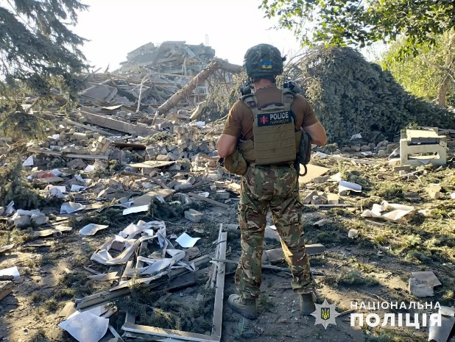 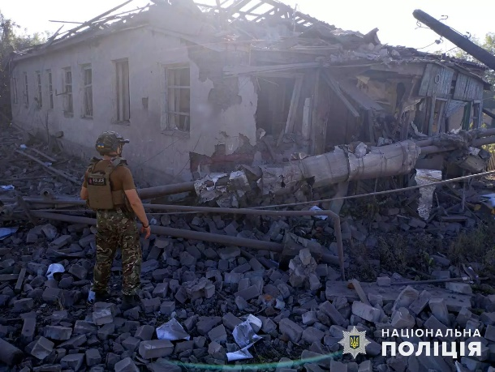

*Фото із офіційного вебсайту* *Міністерства внутрішніх справ України*

*Посилання:* http://surl.li/yjofgi

Також російська армія продовжує руйнувати населені пункти деокупованої **Херсонщини** та здійснює нові криваві воєнні злочини. Окупаційні війська масовано обстріляли **Херсонський та Бериславський райони** з реактивних систем залпового вогню, артилерії, мінометів, авіації та БпЛА. Ці атаки призвели до поранень та загибелі цивільних, численних пошкоджень інфраструктури та пожеж в екосистемах.

03.07.2024 зранку російські військові завдали чотири удари КАБами по **селу Борова (Харківщина)**. Внаслідок атаки спалахнув приватний будинок. На місці пожежі виявлено тіло чоловіка 1975 року народження. Також з уламковими пораненнями госпіталізований 50-річний чоловік. У 75-річної жінки – гостра реакція на стрес. У населеному пункті внаслідок обстрілу пошкоджено будинок дитячої творчості, магазин та приватні домоволодіння.

Селище **Руська Лозова (Харківщина)** окупанти обстріляли із ЗРК   
С-300. Поранені жінка та чоловік. Пошкоджені приватні домоволодіння.

Також серія вибухів лунала у **Дніпрі**. Ворог більше години атакував місто «шахедами» та ракетами. Попередньо відомо про 5 загиблих та 47 поранених, з них – 1 дитина 2010 року народження.

Російський агресор не припиняє обстріли звільнених населених пунктів **правобережжя Дніпра**, зокрема **Бериславського та Херсонського районів**. 04.07.2024 військові рф били по цивільній інфраструктурі з артилерії, авіації та БпЛА.

Під вогневим ураженням армії рф перебували **Херсон, Дар’ївка, Антонівка, Станіслав, Янтарне, Берислав, Одрадокам’янка, Тягинка, Михайлівка та Гаврилівка**.

У результаті обстрілів пошкоджено 44 приватних та два багатоповерхових будинки, медичний заклад і три автомобілі.

Противник наніс авіаційні удари вісьмома керованими бомбами по **Дар’ївській та Тягинській громадах** – пошкоджено 33 житлових будинки.

Вдень військові рф атакували безпілотником **Антонівку**. В результаті вибуху отримав поранення 56-річний чоловік, у нього – мінно-вибухова травма та уламкове поранення ніг. По селищу противник вів вогонь і з артилерії, снарядами пошкоджено щонайменше 7 приватних та один багатоповерховий будинок.

З дрона російські військові скинули вибухівку на територію комунального підприємства у **Дніпровському районі Херсона**. В результаті вибуху постраждали двоє працівників віком 61 та 65 років. В обох – мінно-вибухові, черепно-мозкові травми, контузії та уламкові поранення різних частин тіла.

Російські військові атакували з безпілотника **Янтарне**, внаслідок чого пошкоджено приватний будинок.

По **Михайлівці** загарбники вдарили FPV-дроном та били з артилерії.

У **Станіславі** через атаку FPV-дрона пошкоджено приватний будинок.

Окупанти вдарили з артилерії по **Одрадокам’янці**. Один із ворожих снарядів влучив у житловий будинок, зруйнувавши його.

05.07.2024 військові рф завдали два удари керованими авіабомбами ФАБ-250 по **селищу Курилівка (Харківщина)**. Пошкоджено вісім житлових будинків, господарчі споруди.

У **селі Ківшарівка** **(Харківщина)** внаслідок ворожого авіаобстрілу пошкоджена будівля об’єкта цивільної інфраструктури.

З артилерії ворог обстріляв **село Білий Колодязь (Харківщина)**, пошкоджено приватні домоволодіння.

У селі **Слатине** **(Харківщина)** через російський обстріл пошкоджено будівлі приватного підприємства.

В результаті ворожого обстрілу у селі **Піщане** **(Харківщина)** пошкоджено житловий будинок.

Російський агресор не припиняє обстріли звільнених населених пунктів правобережжя Дніпра, зокрема **Бериславського та Херсонського районів Херсонщини**. Військові рф били по цивільній інфраструктурі з артилерії, авіації, атакували бригаду медиків із БпЛА.

Під вогневими ударами противника перебували **Херсон, Антонівка, Станіслав, Придніпровське, Микільське, Кизомис, Садове, Токарівка, Берислав, Львове, Тягинка, Хрещенівка та Червоне**. В результаті обстрілів поліція зафіксувала пошкодження восьми приватних будинків, двох цивільних автомобілів та карети «швидкої», газопроводу, двох гаражів, господарської споруди і складського приміщення.

Також під вогнем перебували 25 населених пунктів **Донеччини**: **міста Костянтинівка, Новогродівка, Селидове, Сіверськ, Слов’янськ, Торецьк, Українськ, Часів Яр, селища Велика Новосілка, Дружба, Щербинівка, села Веселий Гай, Вовченка, Єлизаветівка, Іванівка, Зоря, Комар, Миколаївка, Миролюбівка, Перебудова, Предтечине, Розлив, Сонцівка, Ступочки, Урожайне**. Росіяни вбили 11 жителів **Донеччини**, ще 43 – зазнали поранень. Пошкоджено 157 цивільних об’єктів: 91 житловий будинок, 9 магазинів, адмінбудівлі, підприємство, заклад освіти, аптеку, кафе, ринок, СТО, автотранспорт, критичну інфраструктуру.

Упродовж 06.07.2024 росія завдала по **Донеччині** 2275 ударів. Ворог обстріляв 14 населених пунктів, серед них – **місто Курахове, селища Гродівка, Іллінка, Курахівка, Новоекономічне, Нью-Йорк, Північне, села Веселий Гай, Костянтинопільське, Мемрик, Михайлівка, Новоселидівка, Плещіївка, Янтарне**.

Пошкоджено 16 цивільних об’єктів: 14 житлових будинків, зерносховище, об’єкт критичної інфраструктури.

У **Гродівці** росіяни дроном поцілили по житловому сектору – вбито цивільну особу.

Щонайменше одна людина загинула та одна отримала травми внаслідок ударів по **Північному** зі стрілецької зброї та авіабомбою «КАБ-250». Пошкоджено два багатоквартирних будинки.

Двоє поранених мирних жителів – у **Нью-Йорку**, ще один – в **Іллінівці**.

Ввечері росіяни атакували **Нікополь** (**Дніпропетровщина**). Виникла пожежа у житловому будинку. Коли рятувальники працювали на місці, ворог підступно атакував їх.

Внаслідок влучання пошкоджено пожежно-рятувальний автомобіль. Аби транспортувати особовий склад та вціліле обладнання, до місця події рушив вантажний автомобіль ДСНС. Проте ворог знову наніс прицільний удар, пошкодивши транспортний засіб. Та на цьому російські загарбники не зупинилися. Вони продовжили обстріли, через що виникли пожежі в населеному пункті. Після опівночі внаслідок влучання виникла пожежа на підприємстві, також зайнялися декілька гаражів у гаражному кооперативі.

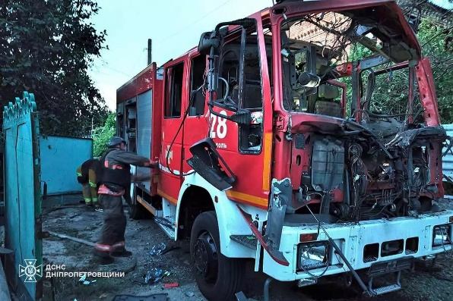 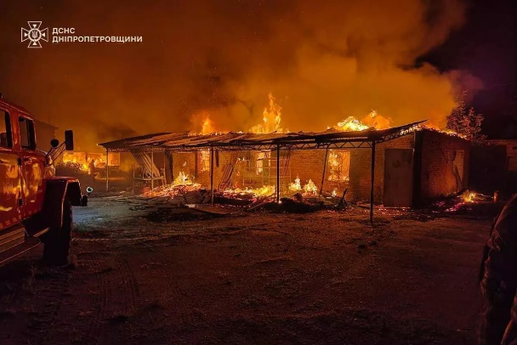

*Фото із офіційного вебсайту* *Міністерства внутрішніх справ України*

*Посилання:* [*https://mvs.gov.ua/news/u-nikopoli-riatuvalniki-potrapili-pid-povtornii-obstril*](https://mvs.gov.ua/news/u-nikopoli-riatuvalniki-potrapili-pid-povtornii-obstril)

Протягом 07.07.2024 росіяни здійснили 28 обстрілів прикордонних територій та населених пунктів **Сумської області**. Зафіксовано 88 вибухів. Обстрілів зазнали **Хотінська, Білопільська, Краснопільська, Великописарівська, Путивльська, Есманьська, Шалигинська, Дружбівська, Середино-Будська громади**:

**- Краснопільська громада**: 13 мін скинули росіяни на територію громади. Також відбулося скидання з БпЛА боєприпасів (12 вибухів);

**- Білопільська громада**: ворог бив зі ствольної артилерії (2 вибухи) та наніс удар 1 FPV-дроном (1 вибух);

**- Середино-Будська громада**: здійснено обстріли з артилерії (6 вибухів) та мінометів (6 вибухів) та удар FPV-дроном (1 вибух);

**- Есманьська громада**: зафіксовано удари FPV-дронів (9 вибухів), мінометний обстріл (5 вибухів);

**- Хотінська громада**: росіяни вдарили з артилерії (2 вибухи) та нанесли з гелікоптеру удар ракетами типу «НАР» (5 вибухів);

**- Великописарівська громада**: 17 мін скинув ворог на територію громади;

**- Шалигинська громада**: був мінометний обстріл (4 вибухи);

**- Дружбівська громада**: зафіксовано мінометний обстріл (3 вибухи);

**- Путивльська громада**: 3 міни скинув ворог на територію громади.

08.07.2024 армія рф вчинила черговий терористичний акт проти українців, завдавши масованого удару по цивільній інфраструктурі **Києва та Дніпра,** а також по **Кривому Рогу, Донеччині**. Десятки ракет по містах у годину-пік.

Загалом росія пошкодила понад 50 цивільних об’єктів упродовж сьогоднішньої атаки. Серед ворожих цілей – житлові будинки, лікарні та бізнес-центри.

Одна з ворожих ракет атакувала найбільшу дитячу лікарню країни – «Охматдит» **(Київ)**.

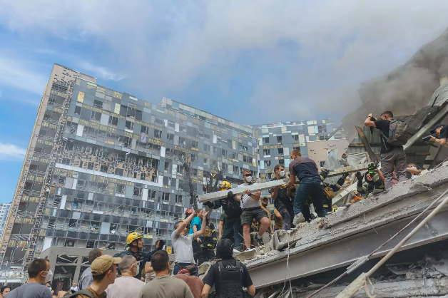 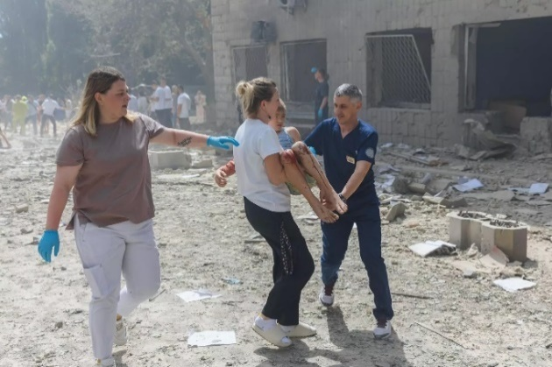

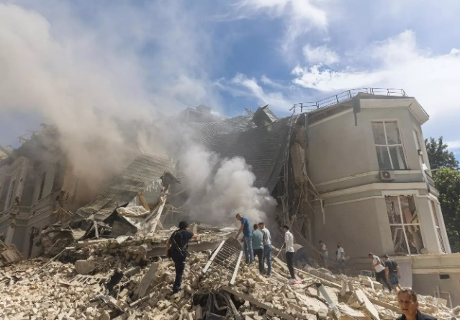 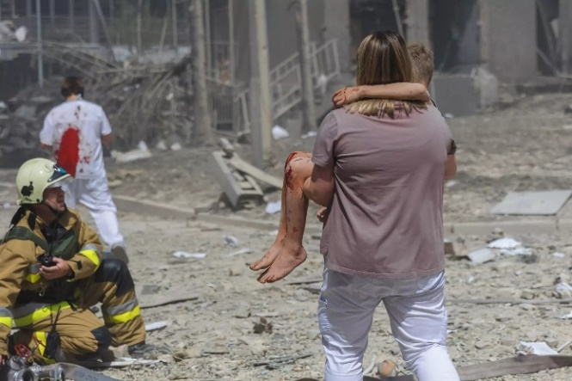

*Фото із офіційного вебсайту* *Міністерства внутрішніх справ України*

*Посилання: http://surl.li/oyfakt*

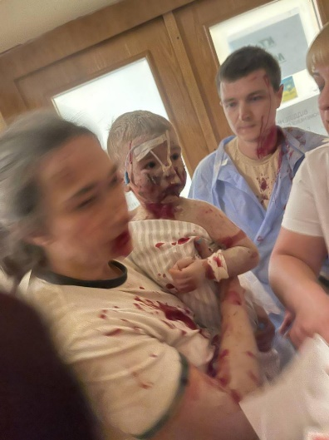

Дитяча лікарня «Охматдит» у Києві – це одна з найважливіших не лише в Україні, а й у Європі виключно ДИТЯЧА лікарня. «Охматдит» врятував та повернув здоров’я тисячам дітей.

Зараз лікарня пошкоджена російським ударом, під завалами люди, точна кількість поранених і загиблих наразі невідома. Усі допомагали розбирати завали: лікарі, звичайні люди.

**Росія не може не знати, куди летять її ракети, і повинна сповна відповісти за всі свої злочини: проти людей, проти дітей, проти людяності загалом. Дуже важливо, щоб світ зараз не мовчав про це і щоб кожен бачив, що таке росія, що вона робить**.

Також відбулося влучання в житловий будинок у **Шевченківському районі Києва**. Пошкоджені під’їзди. Один – повністю зруйнований. Люди опинилися під завалами.

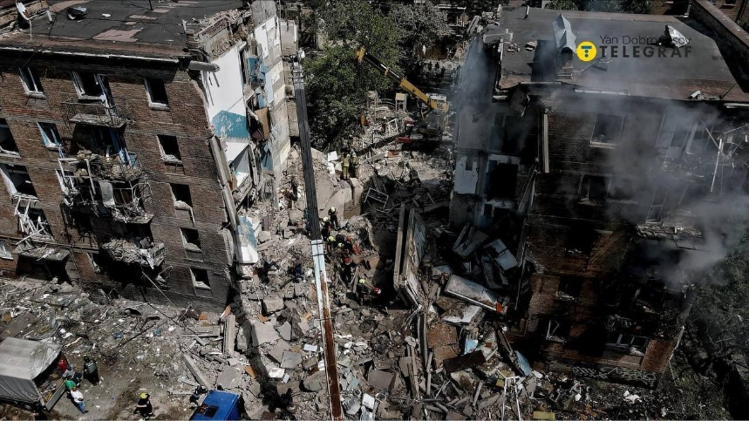

*Фото із Telegram-каналу: Київ ІНФО ׀ Новини Україна*

*Посилання: https://t.me/kievinfo_kyiv/47702*

Незабаром відбувся повторний обстріл столиці, внаслідок якого у **Дніпровському районі столиці** була частково зруйнована будівля медичного центру.

У **Дніпрі** пошкоджено дев’ятиповерховий житловий будинок. Зруйновано дах та технічний поверх, вибито вікна в житлових квартирах, пошкоджено автомобілі.

Також часткового руйнування зазнала двоповерхова будівля СТО та пошкоджено підприємство.

У **Кривому Розі** є руйнування на підприємстві.

За попередньою інформацією, у **Дніпропетровській області** 11 людей загинули, ще понад 40 – отримали поранення різних ступенів тяжкості.

У місцях влучання працювали психологи ДСНС, які надавали допомогу постраждалим.

На **Донеччині**, під час чергової атаки російських окупантів на місто **Українськ**, дві жінки отримали поранення.

Це був трагічний, напружений та виснажливий день. Ворог вкотре підтвердив свій статус «країни-терориста».

09.07.2024 від ворожих атак потерпали **Херсон, Антонівка, Садове, Станіслав, Кизомис, Дніпровське, Берислав, Тягинка та Золота Балка**. Російські удари спричинили пошкодження 28 приватних та одного багатоквартирного будинку, навчального закладу, службового автомобіля поліції та гаражного приміщення.

Вдень російські окупанти вдарили з артилерії по **Кизомису**, внаслідок чого на вулиці загинув 74-річний чоловік. Пізніше у селі військові рф скинули вибухівку з дрона на подвір’я житлового будинку, в результаті вибуху постраждав 34-річний чоловік. У потерпілого – мінно-вибухова травма, уламкові поранення нижніх кінцівок та травматична ампутація стопи.

Під ворожий артилерійський удар у **Станіславі** потрапила 60-річна жінка, у неї – вибухова травма та уламкове поранення передпліччя. У населеному пункті пошкоджено три житлових будинки.

У **Садовому** танковий обстріл спричинив пожежу у приватній забудові, вогонь гасили працівники ДСНС. У цей час військові рф завдали повторного удару по рятувальниках із артилерії – постраждав 28-річний працівник ДСНС. У цей день російські війська обстрілювали **Садове** і з міномета. Всього через ворожі атаки у селі пошкоджено сім приватних будинків.

У **Бериславі** після атаки ворожого БпЛА пошкоджено будинок та виникла пожежа сухостою.

Російські військові вдарили сімома керованими авіаційними бомбами по **Тягинській громаді**, в результаті вибухів пошкоджено щонайменше п’ять житлових будинків.

Артилерійські обстріли противника спричинили пошкодження двох приватних будинків у **Золотій Балці** та **Станіславі**. Також по **Золотій Балці** російські військові вдарили дроном типу «FPV», вибухом пошкоджено приватний будинок.

З тимчасово окупованого лівого берега Дніпра російські військові обстрілювали всі райони **Херсона**. З безпілотника окупанти цілеспрямовано атакували прибережну зону **Дніпровського району міста**, де в той момент перебували двоє чоловіків віком 49 та 58 років. У результаті скидання боєприпасу та подальшого вибуху чоловіки отримали мінно-вибухові травми й уламкові поранення ніг.

Також по житлових кварталах району окупанти били з артилерії – снарядами пошкоджено багатоквартирний та п’ять приватних будинків.

У **мікрорайоні «Корабел»** артилерійським обстрілом пошкоджено службовий автомобіль поліції.

У **мікрорайоні «Шуменський»** внаслідок артилерійського обстрілу пошкоджено навчальний заклад, приватний будинок та гаражне приміщення.

У центральній частині міста снарядами пошкоджено три приватних будинки.

На місцях російських ударів працювали профільні служби, які документували та усували наслідки атак.

Відкрито 12 проваджень за ст. 438 «Порушення законів та звичаїв війни» Кримінального кодексу України.

До того ж упродовж доби російські війська завдали по **Донеччині** 2428 ударів. Під обстріли потрапили 11 населених пунктів: **міста Костянтинівка, Краматорськ, Курахове, Мирноград, Торецьк, Часів Яр, селища Новоекономічне, Ямпіль, села Дальнє, Мемрик та Успенівка**.

Пошкоджено 37 цивільних об’єктів: 14 житлових будинків, підприємство, заклад освіти, автотранспорт, газопровід.

На **Торецьк** окупанти скинули керовану авіабомбу «КАБ-250» – вбито цивільного чоловіка, пошкоджено 4 приватних оселі й підприємство.

Внаслідок удару по **Краматорську** поранено 5 мешканців, зокрема дівчинку 2018 року народження. Руйнувань зазнали три багатоквартирні будинки, освітній заклад, 7 автомобілів.

Двох мирних жителів травмовано у **Часовому Яру**.

Чотири російських обстріли пережив **Мирноград**, по якому окупанти вдарили авіабомбою «КАБ-500», РСЗВ «Смерч» і «Торнадо-С». Пошкоджено 4 приватних будинки, нежитлове приміщення, автомобілі, газогін.

**Новоекономічне** ворог атакував двома авіабомбами «УМПБ Д-30СН» та реактивними системами залпового вогню. Пошкоджено промисловий об’єкт і 4 цивільних авто.

По **Костянтинівці** росіяни поцілили дроном – пошкодили приватне домоволодіння.

Країна-терорист, всупереч міжнародним конвенціям та доктринам, продовжує атаки на українських рятувальників. 10.07.2024 внаслідок атаки рф по прифронтовому населеному пункту в **Запорізькій області** сталося пряме влучання в будівлю пожежної частини.

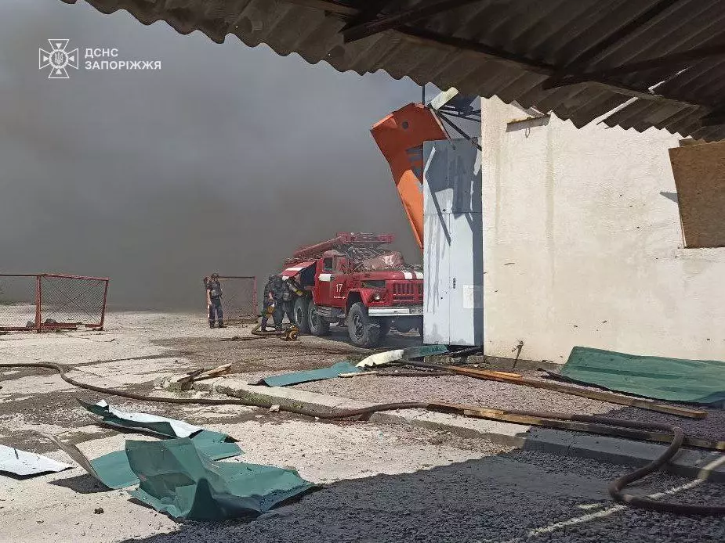 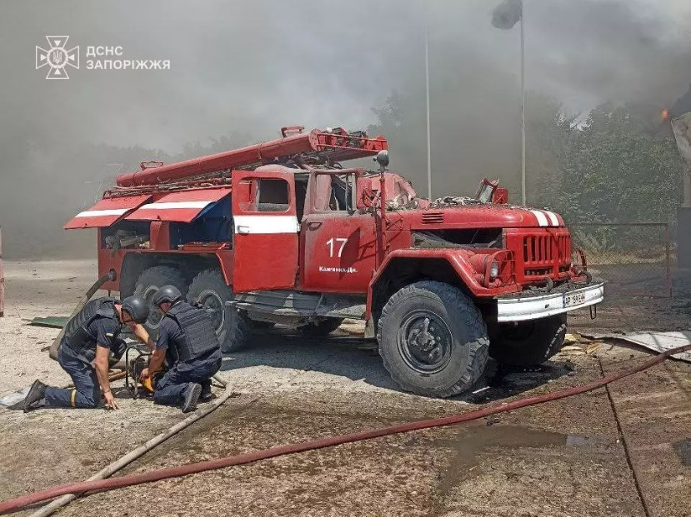

*Фото із офіційного вебсайту* *Міністерства внутрішніх справ України*

*Посилання:* [*https://mvs.gov.ua/news/okupanti-atakuvali-pozeznu-castinu-u-zaporizkii-oblasti*](https://mvs.gov.ua/news/okupanti-atakuvali-pozeznu-castinu-u-zaporizkii-oblasti)

11.07.2024 зранку, під час гасіння однієї з пожеж, що виникла через ворожий обстріл на **території Білозерської територіальної громади на Херсонщині**, окупанти здійснили скид вибухового пристрою з БпЛА прямо по автомобілю вогнеборців.

У другій половині дня окупанти завдали подвійного удару по житловому кварталу **м. Мирноград Покровського району** **(Донеччина)**. Внаслідок обстрілів загинув один 15-річний хлопець та, за попередніми даними, поранень зазнали 13 людей, серед них – 2 підлітків. Окрім цього, пошкоджено житлові будинки, адмінбудівлі, магазин, автомобілі, господарчі споруди та ліквідовано загоряння в п’ятиповерховому житлового будинку.

Також у **селищі Райгородок Краматорського району (Донеччина)** через атаку зазнали поранень 4 людини та пошкоджено понад 10 будинків. Внаслідок обстрілу виникли пожежі двох господарчих споруд і легкового автомобіля.

Ввечері ворог масовано вдарив авіабомбами по житловому сектору **селища Білий Колодязь**, що на **Харківщині**.

Як наслідок, загинуло 3 особи (2 чоловіка та 1 жінка), ще 8 людей постраждали.

Також від вибухів зруйновано житлові будинки та надвірні забудови.

Сталися пожежі. За різними адресами горіли 2 одноповерхові багатоквартирні будинки барачного типу та господарчі споруди загальною площею близько 1800 кв. м.

Рятувальники ліквідовували пожежі під загрозою повторних ворожих ударів.

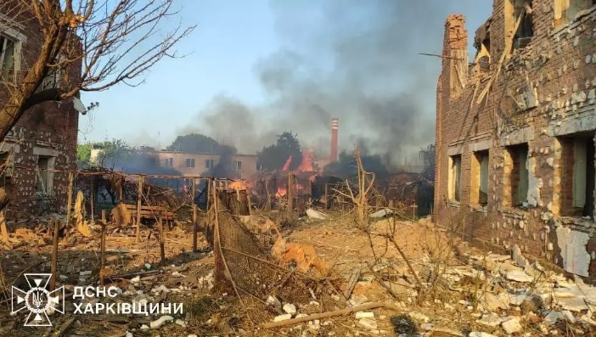 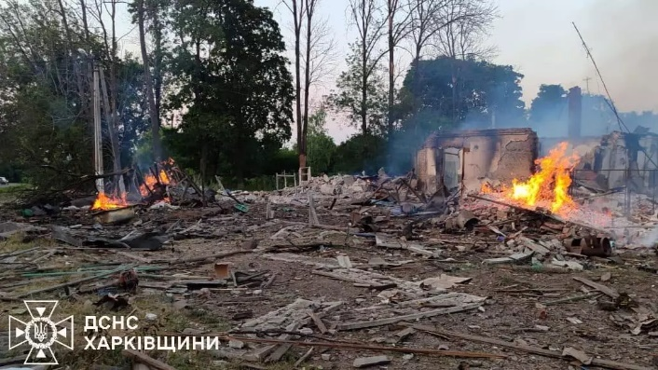

*Фото із офіційного вебсайту* *Державної служби України з надзвичайних ситуацій*

*Посилання:* http://surl.li/oaasqp

Упродовж 12.07.2024 військові рф завдавали удари по населеним пунктам **Харківського, Богодухівського, Ізюмського та Куп’янського районів Харківщини.**

Так, у **селі Стариця** під час самостійної евакуації в лісосмузі підірвалися на російській розтяжці дев’ять цивільних громадян. Троє – загинули на місці, шість людей дістали поранення різного ступеня тяжкості.

У місті **Вовчанськ** внаслідок мінометного обстрілу пошкоджено будинок. Дістала поранення 68-річна жінка.

Внаслідок ворожих ударів керованими авіабомбами **у селищі Слобожанське** зруйновано 13 приватних будинків.

З артилерії ворог обстріляв **селище Борова**. Сталося займання хвойної підстілки.

З мінометів окупанти завдали ударів по **селу Борщова**. Пошкоджено приватний будинок, господарчу споруду. Внаслідок обстрілу зайнялася пожежа.

Також внаслідок влучання ворожого FVP-дрону у **селі Одноробівка** знищено приватні автомобілі.

З артилерії військові рф завдали удари по **селу Новоосинове**. Пошкоджені приватні будинки, гаражі, господарчі споруди.

У **місті Куп’янськ** зруйновано об’єкт цивільної інфраструктури. А внаслідок ворожого обстрілу **селища Білий Колодязь** пошкоджено житловий будинок.

12 липня поліцейські Харківщини здійснили 36 оглядів місць подій. Слідчі задокументували наслідки обстрілів, зібрали речові докази чергових воєнних злочинів російських військових, внесли відомості до Єдиного реєстру досудових розслідувань щодо 12 кримінальних проваджень за ст. 438 (порушення законів та звичаїв війни) Кримінального кодексу України.

13.07.2024 у другій половині дня ворожі війська завдали ракетного удару по **селищу Буди Харківського району (Харківщина)**. Коли екстрені служби прибули на місце події, російські терористи вдарили вдруге по тій самій локації. Внаслідок атаки загинув начальник Харківського районного управління ГУ ДСНС у Харківській області та поліцейський сектору реагування патрульної поліції Харківського районного управління поліції.

Крім того, вдень сталася пожежа сухої трави, яка виникла у **селі Капулівка Покровської сільської територіальної громади Нікопольського району (Дніпропетровщина)**. На місце було направлено працівників місцевої пожежної команди та пожежних-рятувальників міста Нікополь.

Під час гасіння ворог спрямував дрони-камікадзе по рятувальникам. Внаслідок чого працівник місцевої пожежної команди отримав поранення. Також пошкоджено пожежно-рятувальний автомобіль рятувальників міста Нікополь.

14.07.2024 окупанти вдарили по **місту Мирноград (Донеччина)** двома керованими авіабомбами «УМПБ Д-30СН». Внаслідок обстрілу зруйновано під’їзд п’ятиповерхового будинку, пошкоджено заклад освіти та 8 багатоквартирних будинків.

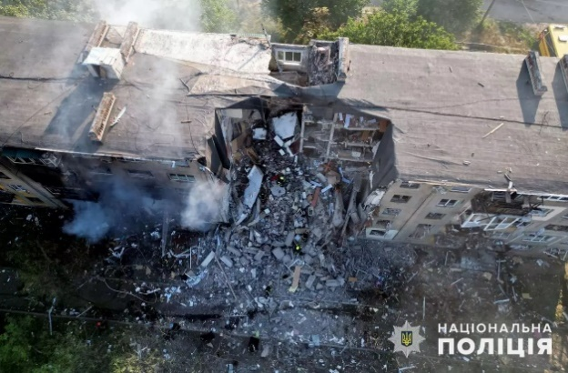 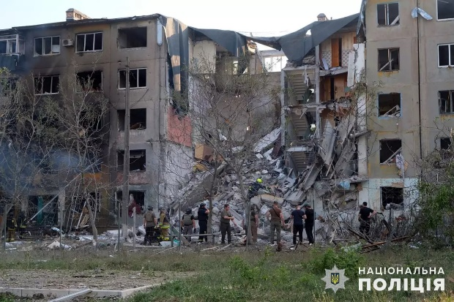

*Фото із офіційного вебсайту Міністерства внутрішніх справ України*

*Посилання: http://surl.li/lqdsmb*

Рятувальна операція тривала півтори доби. Надзвичайниками розібрано 130 т будівельних конструкцій. З-під завалів будинку дістали тіла подружжя.

15.07.2024 вдень окупанти обстріляли один із мікрорайонів **Херсону**. За кількома адресами загорілося п’ять житлових будинків.

16.07.2024 на світанку ворог вдарив із безпілотника по приватному будинку у **Кізомисі (Херсонщина).** В результаті вибуху тяжкі поранення отримав 71-річний чоловік.

Також противник завдав авіаудари шістьма керованими бомбами по **Токарівці, Садовому та Одрадокам’янці (Херсонщина)**. Поранені 70-річна жінка та 43-річний чоловік.

У результаті артобстрілу **Велетенського (Херсонщина)** тяжкі поранення отримала 74-річна жінка.

Упродовж 17.07.2024 російські війська обстрілювали цивільну інфраструктуру **Херсонського та Бериславського районів** **Херсонщини** з артилерії, мінометів, реактивних систем залпового вогню та БпЛА.

Від комбінованих ворожих обстрілів потерпали Херсон, Антонівка, Придніпровське, Садове, Кизомис, Білозерка, Широка **Балка, Велетенське, Нововоронцовка, Львове, Михайлівка, Гаврилівка та Червоне**. У населених пунктах пошкоджень зазнали 22 приватні та чотири багатоквартирні будинки, п’ять автомобілів, дві господарські споруди, на території свиноферми загинуло 37 свійських тварин та згоріло майже 10 тонн заготовлених сухих кормів.

Вдень окупанти відкрили артилерійський вогонь по **Дніпровському району Херсона**. Снарядами пошкоджено чотири багатоквартирних будинки та два автомобілі підприємства. На вулиці під обстріл потрапила 47-річна жінка, у неї – мінно-вибухова травма та уламкове поранення голови. У **Корабельному** **районі** в результаті артилерійського обстрілу приватного житлового сектора пошкоджено господарську споруду.

Згодом російські окупаційні війська завдали ударів FPV-дронами по центральній частині **Херсона** та **Дніпровському району**.

Упродовж доби російські військові з артилерії били по **Антонівці**. В результаті ударів пошкоджено три приватних будинки та постраждали троє людей: у 62-річного чоловіка – вибухова та черепно-мозкова травми, 84-річна жінка отримала контузію, вибухову та черепно-мозкову травми, а у третього 62-річного постраждалого – рвана рана обличчя. На **Антонівку** російські окупанти також скинули вибухівку з безпілотника – пошкоджень зазнав приватний будинок.

У результаті артилерійського обстрілу **Білозерки** поранення отримала 33-річна жінка, пошкоджено чотири приватних будинки.

Також росіяни вдарили дроном типу «FPV» по одному з населених пунктів у **Тягинській громаді**. Внаслідок вибуху вогнепальні рани отримав 52-річний працівник місцевої пожежної охорони.

Артилерійськими обстрілами пошкоджено сім будинків у **Гаврилівці**, три – у **Кизомисі**, один – у **Широкій Балці**.

До того ж російська армія здійснила комбінований обстріл з артилерії та РСЗВ **Придніпровського**.

Російські війська вдарили FPV-дронами по **Нововоронцовці**, **Михайлівці та Велетенському**. Вибухами пошкоджено два автомобілі та три приватних будинки.

У **Червоному** внаслідок удару FPV-дрона загорілася суха трава і вогонь швидко поширився на територію свиноферми. Там загинуло 37 свійських тварин та згоріло майже 10 тонн сухих кормів, знищені господарські споруди.

Разом з тим, ворог атакував 16 населених пунктів **Донеччини**: міста **Залізне, Курахове, Лиман, Покровськ, Торецьк, Українськ, селище Желанне, села Зелене Поле, Катеринівка, Маркове, Михайлівка, Новожеланне, Новоселидівка, Новофедорівка, Сергіївка, Яблунівка**.

Внаслідок російських обстрілів 17 людей зазнали поранень.

Пошкоджено 42 цивільних об’єкти: 16 житлових будинків, адмінбудівлі, аптеки, магазини, заклад освіти, нежитлові приміщення, гаражі, автомобілі.

Російські війська не припиняють щоденні обстріли **Херсона**. Протягом 18.07.2024 від ворожих атак потерпали усі райони міста.

По **Дніпровському району** окупанти вдарили дроном типу «FPV», в результаті чого пошкоджено телекомунікаційну споруду. **Корабельний район** потерпав від обстрілів із танку й артилерії. У **Центральному районі** артилерійський обстріл призвів до загоряння сміття та сухостою.

Вдень ворог вдарив з артилерії по мікрорайону **Таврійський**. Постраждали троє людей, які перебували поруч із багатоповерхівкою: у 71-річної жінки діагностували мінно-вибухову травму, поранення обличчя, шиї та відкритий перелом щелепи. Ще одна жінка отримала контузію, вибухову травму, уламкові поранення обличчя та ніг. У тяжкому стані 16-річна дівчина – у неї виявили вибухову та відкриту черепно-мозкову травми, уламкове поранення голови та забій головного мозку.

Значно пошкоджено квартири у двох багатоповерхових будинках, куди влучили снаряди, там потрощені вікна, балконні рами, фасади зрешечені уламками.

На місцях ворожих «прильотів» працювали слідчо-оперативні групи поліції, рятувальники та медики, які збирали речові докази, документували та ліквідовували наслідки обстрілів, надавали допомогу постраждалим.

Також упродовж цієї доби поліцейські зафіксували 2708 ударів по лінії фронту та житловому сектору на **Донеччині**.

Ворог обстріляв 17 населених пунктів: **міста Залізне, Костянтинівка, Лиман, Мирноград, Покровськ, Торецьк, селища Велика Новосілка, Гродівка, Курахівка, села Бересток, Високоіванівка, Костянтинопіль, Маринівка, Миколаївка, Плещіївка, Рай-Олександрівка, Шевченко**.

Пошкоджено 57 цивільних об’єктів: 31 житловий будинок, адмінбудівлі, підприємства, об’єкт соціальної інфраструктури, елеватор, критичну інфраструктуру, автомобілі.

У **Гродівці** внаслідок артилерійського обстрілу загинули три жінки 26, 32 та 77 років, пошкоджено три приватних оселі.

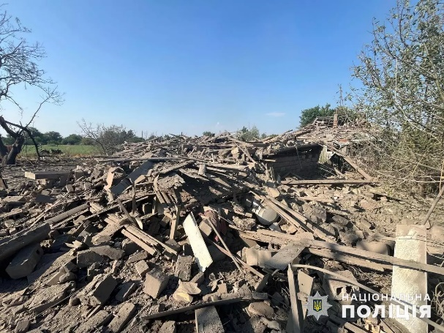 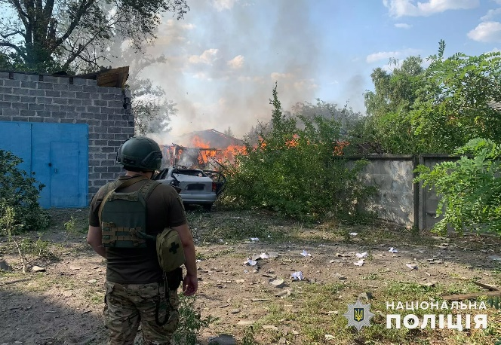

*Фото із офіційного вебсайту* *Міністерства внутрішніх справ України*

*Посилання: http://surl.li/uvmpyk*

Двох цивільних осіб окупанти вбили у **Плещіївці**, руйнувань зазнали 6 приватних будинків.

На **Мирноград** війська рф скинули дві керовані бомби «УМПБ Д-30 СН» – поранили трьох жителів, пошкодили 7 приватних осель, 4 адмінбудівлі, підприємство.

**Велика Новосілка** витримала подвійний авіаудар бомбами «КАБ-250». Двоє людей, чоловік та дружина, отримали травми, зруйновано будинок.

По одному пораненому – в **Залізному** та **Миколаївці**.

Трьома авіабомбами «КАБ-250» з модулем УМПК ворог вдарив по **Лиману** – пошкоджено соціальну та критичну інфраструктуру.

На **Шевченко** росія спрямувала дві авіабомби «КАБ-250», пошкоджено 6 приватних осель.

19.07.2024 близько 04:05 військовослужбовці збройних сил рф, порушуючи закони і звичаї війни, завдали два удари ракетами «Іскандер» по **місту Чугуїв** **Харківської області**.

В результаті обстрілу отримали тілесні ушкодження дев’ятеро людей, серед яких 14-річний хлопець. Дитину у важкому стані доставили в лікарню.

Внаслідок ворожих ударів сталося займання 10 легкових автомобілів, які повністю згоріли. Пошкоджені три багатоквартирні та один приватний будинки, два магазини та адмінбудівля.

[Армія окупантів вдарила по місту **Миколаїв**.](https://mvs.gov.ua/news/igor-klimenko-mikolayiv-vorog-atakuvav-seredmistia-sered-zagiblix-ditina) Внаслідок ракетного удару загинуло 4 людини: 13-річний хлопчик, двоє жінок та чоловік. Травм зазнали більше 20 людей, серед яких четверо дітей віком від 2 до 13 років. Загалом пошкоджено 26 об’єктів: 10 багатоповерхівок, 15 транспортних засобів та дошкільний навчальний заклад.

Протягом доби, 19 липня, російські окупанти завдали 2696 ударів по лінії фронту та житловому сектору **Донецької області**. Пошкоджено 23 цивільних об’єкти: 15 житлових будинків, заклад освіти, кафе, автотранспорт, критичну інфраструктуру.

20.07.2024 військові рф завдали удари двома ракетами Іскандер-М по **селищу Печеніги (Харківщина)**. Пошкоджено чотири приватних домоволодіння. Поранено цивільного чоловіка.

По селищу **Білий Колодязь** **(Харківщина)** ворог завдав удари дронами. Пошкоджено будинки.

18 населених пунктів **Донеччини** ворог накрив вогнем упродовж цієї доби. В результаті обстрілів поранено 8 людей, пошкоджено 83 цивільних об’єкти: 35 житлових будинків, заклади освіти, підприємства, адмінбудівлі, магазини, АЗС, аптеку, транспортну й критичну інфраструктуру, 25 автомобілів.

21.07.2024 військові рф завдали удари з ЗРК С-300 по **селищу Білий Колодязь (Харківщина)**. Пошкоджено щонайменше сім приватних домоволодінь. Дістали поранення двоє цивільних чоловіків. У **селі Кругляківка (Харківщина)** внаслідок ворожого артилерійського обстрілу пошкоджено домоволодіння.

З РСЗВ військові рф обстріляли село **Лосівка (Харківщина)**. Пошкоджено три приватних домоволодіння, гаражі, господарчі споруди.

**Село Кіндрашівка (Харківщина)** росіяни обстріляли з артилерії. Пошкоджено приватний будинок.

Внаслідок влучання ворожого FPV-дрону у селі **Першотравневе** **(Харківщина)** зруйновано приватне домоволодіння.

Безпілотниками військові рф завдали удари по селу **Довжик** **(Харківщина)**. Знищено автомобіль, пошкоджені приміщення магазину та будинок громадян.

У селищі **Лісне** **(Харківщина)** через ворожі обстріли пошкоджено навчальний освітній заклад.

Упродовж доби війська рф з різних видів зброї відкривали вогонь по території **Сумської області**. Загалом зафіксовано 159 ударів. Внаслідок обстрілів загинула особа, ще одна – отримала поранення, пошкоджено 6 приватних авто, 4 гаражні приміщення, сільськогосподарську техніку, приватний житловий будинок, магазин, приміщення школи та господарську споруду.

До того ж російські окупаційні війська за цю добу обстріляли населені пункти **Херсонського та Бериславського районів Херсонщини** з артилерії, мінометів, реактивних систем залпового вогню, завдали ударів з авіації та БпЛА. В результаті атак отримали поранення вісім людей, зафіксовано суттєві пошкодження об’єктів цивільної інфраструктури.

3510 ударів задокументувала поліція за добу по лінії фронту та житловому сектору **Донеччини**.

Після ворожих обстрілів 22.07.2024 у **Донецькій, Дніпропетровській, Харківській та Херсонській областях** одна людина загинула, 30 – поранено.

На **Донеччині** відбулося 2483 обстріли по лінії фронту та житловому сектору. Ворог скинув 29 бомб на цивільне населення – поранено 15 осіб. Пошкоджено 72 цивільних об’єкти: 45 житлових будинків, магазини, пошту, кафе, лісництво, автомобілі, критичну інфраструктуру. Під ударами опинилися 19 населених пунктів: **міста Гірник, Костянтинівка, Курахове, Лиман, Селидове, Торецьк, селища Гродівка, Желанне, Курахівка, Ямпіль, села Голубівка, Клебан-Бик, Костянтинопільське, Малинівка Краматорського району, Малинівка Покровського району, Перебудова, Роздольне, Сонцівка, Трудове.**

На **Херсонщині** в результаті обстрілів 1 людина загинула та 5 – поранено. Пошкоджено 30 приватних будинків, магазин, п’ять автомобілів та газопровід. Під вогневим ураженням перебували **Херсон, Антонівка, Садове, Широка Балка, Олександрівка, Велетенське, Станіслав, Придніпровське, Новодмитрівка, Берислав, Львове, Новоберислав, Гаврилівка, Одрадокам’янка та Хрещенівка**. По цим населеним пунктам ворог гатив із мінометів, артилерії, реактивних систем залпового вогню, авіації та БпЛА.

Упродовж доби військові рф завдавали удари по населеним пунктам **Харківського, Ізюмського та Куп’янського районів Харківщини**. Поранення дістали 5 цивільних громадян. Пошкоджені житлові будинки, приватні підприємства, адмінбудівля, господарчі споруди, гаражі, автомобілі.

Окупанти завдали ударів по центру **Нікополя** (**Дніпропетровщина)**, постраждало п’ятеро людей. Від ворожих снарядів осколкові поранення отримали троє чоловіків та двоє жінок. Зруйновано багатоквартирний будинок та кіоск поряд із ним. Уламками пошкоджено службовий автомобіль поліцейських.

23.07.2024 російські окупанти атакували безпілотниками **Дніпровський район Херсона**. Вдень внаслідок ворожих ударів пошкоджено цивільний автомобіль та постраждав 57-річний чоловік, який у момент атаки перебував на вулиці. Потерпілого госпіталізували з вибуховою травмою, уламковими пораненнями передпліччя, ніг та живота.

Також вдень окупанти з безпілотника прицільно вдарили по службовому автомобілю слідчо-оперативної групи поліції. Внаслідок прямого влучання автомобіль зазнав механічних пошкоджень, двоє працівників херсонської поліції віком 21 та 22 роки отримали контузії та рану обличчя.

Ввечері противник скинув боєприпас із дрона на **Антонівку**. В результаті атаки пошкоджено приватний будинок, вибухову травму та уламкове поранення ноги дістав 69-річний чоловік.

У **Чорнобаївці** атака ворожого безпілотника призвела до займання сухостою. До пожежі сухої трави у **Садовому** призвів мінометний обстріл противника.

В результаті артилерійських обстрілів **Білозерки, Приозерного та Понятівки** пошкоджено п’ять житлових будинків.

24.07.2024 вночі ворог вкотре атакував **Одещину.** Постраждало троє людей. Рятувальники ліквідували наслідки обстрілу в Ізмаїльському районі, на Одещині. Вогнем знищені вантажні автомобілі, частково зруйновано п’ятиповерховий житловий будинок, припортову інфраструктуру.

Близько 5:15 росіяни вдарили по **Харкову**. Відбулося руйнування промислової будівлі, пошкоджено автомобілі. Також були влучання у житловий будинок у Немишлянському районі. Зайнялася пожежа.

Ще один удар пройшовся по **селу Лісне Малоданилівської громади**. Було влучання в дерев’яну конюшню. Постраждали двоє цивільних.

Близько 14:15 ворог знову поцілив по **Харкову**. Зафіксоване влучання у **Холодногірському районі**. Шестеро громадян отримали поранення. Знову відбулося руйнування інфраструктури, пошкоджені автомобілі.

25.07.2024 військові рф завдали удари керованими авіабомбами по **селу Руська Лозова (Харківщина)**. Пошкоджено сім житлових будинків. Поранені двоє цивільних людей.

У селі **Волохівське (Харківщина)** ворожим обстрілом пошкоджено два одноповерхових будинки з прилеглими спорудами, легкове авто. Отримав поранення місцевий мешканець, ще один чоловік загинув.

Чотирма КАБами військові рф завдали ударів по **селищу** **Приколотне (Харківщина)**. Пошкоджено 32 приватних будинки, гараж, приміщення магазину.

З РСЗВ ворожі війська обстріляли **селище** **Курилівка (Харківщина)**. Пошкоджено приватні домоволодіння. Травмовано цивільну особу.

Внаслідок ворожого артилерійського обстрілу у **селі Подоли** **(Харківщина)** пошкоджені житлові будинки. Загинув цивільний чоловік.

У **селищі Куп’янськ-Вузловий (Харківщина)** через ворожий обстріл ФАБ-1500 пошкоджено десять житлових будинків, автомобілі. Загинув цивільний чоловік, ще один чоловік поранений.

У **селі Глушківка** **(Харківщина)** пошкоджені приватні домоволодіння. Поранені троє цивільних громадян.

Внаслідок ворожого обстрілу ФАБ-250 **у селі Пристін** **(Харківщина)** пошкоджено вісім житлових будинків. Отримали поранення троє цивільних людей.

Через ворожі обстріли у селі Кирилівка **(Харківщина)** пошкоджено будинок культури. Поранено цивільну жінку.

26.07.2024 ворог завдав 2753 удари по лінії фронту та житловому сектору **Донеччини**. Обстрілів зазнали 9 населених пунктів: **міста Костянтинівка, Лиман, Новогродівка, Торецьк, Українськ, селище Новоекономічне, села Лисівка, Миколаївка, Предтечине**.

Пошкоджено 38 цивільних об’єктів: 22 житлових будинки, підприємство, адмінбудівлі, магазин, автотранспорт, газопроводи.

**Костянтинівку** окупанти атакували авіабомбою «УМПБ Д-30СН» та артилерією – поранили двох цивільних осіб, пошкодили приватний і 5 багатоквартирних будинків, об’єкт соціальної інфраструктури, газогін.

По **Торецьку** росіяни вдарили бомбою «КАБ-250» з модулем УМПК – травмовано людину, пошкоджено багатоквартирний будинок.

На **Лиман** війська рф скинули чотири авіабомби: керовану плануючу авіабомбу «КПАБ-1500» та три бомби «УМПБ Д-30 СН». Руйнувань зазнали дві адмінбудівлі, приватна оселя, магазин, газопровід.

Внаслідок дронових атак в **Українську** пошкоджено підприємство, у **Новогродівці** – шахтний автобус. Постраждалих немає.

У **Миколаївці** – 9 пошкоджених приватних будинків, у **Предтечиному** – 5.

Також російські війська продовжують тероризувати правий берег **Херсонщини**, зокрема обласний центр, постійними атаками. Для ударів вони використовують усе наявне озброєння. По населеним пунктам **Херсонського** та **Бериславського районів** противник гатив із артилерії, танку, авіації та БпЛА.

Від ударів ворога потерпали **Херсон, Федорівка, Понятівка, Придніпровське, Садове, Зеленівка, Антонівка, Чорнобаївка, Берислав, Тягинка, Львове, Новоолександрівка, Бургунка та Осокорівка**.

Поліція зафіксувала пошкодження 29 об’єктів: багатоквартирного та трьох приватних будинків, об’єкта критичної інфраструктури, навчального закладу, 20 автобусів, двох автомийок та гаражного приміщення.

27.07.2024 вдень російські війська застосували реактивні системи залпового вогню та обстріляли **місто Глухів (Сумщина)**. У результаті обстрілу поранено 13 цивільних осіб, серед яких 7 дітей. Через деякий час 14-річний хлопчик помер у лікарні.

Також пошкоджено багатоквартирні та приватні будинки, навчальний заклад, магазин, транспортні засоби.

Внаслідок артилерійського обстрілу у **селі Івашки** **(Харківщина)** пошкоджено три приватних домоволодіння, господарчі споруди, автомобілі.

По **селу Москалівка** **(Харківщина)** ворог завдав ракетного удару. Пошкоджено три приватних будинки. Загинула цивільна жінка.

Також з артилерії росіяни обстріляли **село Кругляківка** **(Харківщина)**. Постраждав цивільний чоловік.

У **селищі Малинівка** **(Харківщина)** ракетним обстрілом пошкоджені приміщення приватного підприємства.

28.07.2024 близько 08.30 армія рф завдала артилерійських ударів по **місту Нікополю (Дніпропетровщина)**. Ворожі снаряди поцілили по п’ятиповерховим будинкам. Внаслідок атаки було поранено людей, серед яких діти віком один та десять років. Правоохоронці зафіксували пошкодження багатоквартирних будинків, автівок, кіоску, газогонів та ліній електропередач.

Близько 10:20 військові росії нанесли два удари керованими авіабомбами по селу **Симинівка Вовчанської громади (Харківщина)**. Внаслідок обстрілу сталося загоряння житлового будинку.

Близько 11:00 відбувся ворожий обстріл **села Стецьківка Великобурлуцької громади (Харківщина)**. Також військові рф вдарили двома ракетами по **Харкову**.

Протягом 29.07.2024 війська рф завдали 2785 ударів по лінії фронту та житловому сектору **Донеччини**.

Від ворожих атак постраждали 7 населених пунктів: **міста Лиман, Новогродівка, Сіверськ, Торецьк, селище Гродівка, села Ріг, Предтечине**.

Пошкоджено 34 цивільних об’єкти: 25 житлових будинків, адмінбудівлі, транспорт.

У **Торецьку** внаслідок авіаційних та артилерійських обстрілів загинули троє мирних жителів, ще троє – отримали травми. Пошкоджено багатоквартирний і чотири приватних будинки.

Ще одна загибла людина – у **Гродівці**, руйнувань зазнали три приватних оселі. На село **Ріг** росіяни скинули авіабомбу «ФАБ-250» з модулем УМПК – поранили цивільну особу, пошкодили 12 приватних будинків. Є поранений у **Сіверську**.

По **Лиману** ворог вдарив чотирма бомбами «УМПБ Д-30СН», пошкоджено три багатоквартирних будинки, дві адмінбудівлі, трактор.

30.07.2024 внаслідок ворожого обстрілу FPV-дроном у **місті Куп’янськ** **(Харківщина)** дістав поранення цивільний чоловік.

В **селі Мала Комишуваха (Харківщина)** в полі 61-річний цивільний чоловік наступив попередньо на протипіхотну міну. Від отриманих травм він помер.

31.07.2024 ворог усю ніч атакував нашу країну 89-ма ударними БпЛА «Shahed-136/131» та керованою авіаційною ракетою Х-59. Цієї ночі рашисти здійснили одну з наймасованіших атак України ударними дронами за всю війну. А головною ціллю агресора став [**Київ**](https://t.me/+1RgIF8Mh3YUzYjIy). Дрони заходили на столицю хвилями з усіх можливих напрямків. Ця атака стала для столиці наймасованішою за 2024 рік за кількістю застосованих БпЛА. Лише в столиці тривога тривала безперервно більше 7 годин.

Внаслідок атаки пошкоджено 13 приватних будинків у чотирьох районах [**Київщини.**](https://t.me/+1RgIF8Mh3YUzYjIy)Уламками пошкоджені фасади, покрівлі дахів, вибиті вікна.

Водночас російська авіація завдала бомбового удару по приватному сектору селища **Великий Бурлук та прилеглого села Горяне Великобурлуцької громади Куп’янського району Харківщини**.

Ворожі КАБи влучили у приватні домоволодіння, спричинивши пожежі у житловому будинку, двох гаражах та господарчій споруді.

На жаль, внаслідок одного з влучань загинула 37-річна жінка, її 10-річний син з опіковими травмами був госпіталізований до лікувального закладу. Загибла виявилася дружиною рятувальника однієї з пожежно-рятувальної частини Харківщини, котрий прибув за викликом до своєї ж домівки. Постраждалий хлопчик – його син.

До того ж поліція зафіксувала 2634 удари по лінії фронту та житловому сектору **Донеччини**.

Атак зазнали 14 населених пунктів: **міста Костянтинівка, Лиман, Новогродівка, Часів Яр, селища Велика Новосілка, Північне, села Ганнівка, Єлизаветівка, Маринівка, Мемрик, Миколаївка, Олександро-Калинове, Предтечине, Успенівка**.

Пошкоджено 70 цивільних об’єктів: 48 житлових будинків, адмінбудівлі, заклад освіти, будинок культури, меморіал загиблим воїнам, гаражі, автомобілі, газопроводи та електромережі.

У **Маринівці** російські терористи вдарили дроном по трактору та вбили тракториста.

На **Ганнівку** росіяни скинули авіабомбу «КАБ-250» із модулем УМПК – поранили трьох мирних жителів, з них двоє дітей – дівчата 3 та 15 років. Молодша дівчинка – у важкому стані. Зруйновано приватний будинок.

Авіаудар авіабомбою «УМПБ Д-30СН» ворог завдав по **Миколаївці** **Новогродівської громади**, травмовано двох цивільних осіб, пошкоджено 6 приватних будинків, об’єкти соціальної інфраструктури.

1. <https://t.me/tvcrimea24/68441>
2. <https://cutt.ly/iegwSAac>
3. <https://t.me/truexacrimeaua/6996>
4. <https://t.me/tvcrimea24/68505>
5. <https://t.me/tvcrimea24/68553>
6. <https://t.me/cremeasmersh/941>
7. <https://t.me/cremeasmersh/943>
8. <https://t.me/rian_crimea/50006>
9. <https://zona.media/news/2024/07/11/kotelkov275>
10. <https://t.me/mash_na_volne/5888>
11. <http://surl.li/mpquzh>
12. <http://surl.li/sgtpgt>
13. <http://surl.li/ugnrfs>
14. <https://t.me/rian_crimea/50567>
15. <https://t.me/cremeasmersh/966>
16. <https://t.me/cremeasmersh/968>
17. <https://t.me/tvcrimea24/69284>
18. <https://t.me/cremeasmersh/976>
19. <https://t.me/cremeasmersh/980>
20. <http://surl.li/iupybb>
21. <https://t.me/cremeasmersh/982>
22. <http://surl.li/ovlyfe>
23. <https://t.me/Crimeanwind/64682>
24. <http://surl.li/wnrhbk>
25. <http://surl.li/qjlzhv>
26. <http://surl.li/ulbqyk>
27. <http://surl.li/ilkgpa>
28. <http://surl.li/bqsuuo>
29. <https://cutt.ly/UegwAsz2>
30. <https://t.me/cremeasmersh/945>
31. <https://t.me/cremeasmersh/946>
32. <http://surl.li/gqnexm>
33. <http://surl.li/bsamkl>
34. <https://cutt.ly/4ehAW4wU>
35. <https://cutt.ly/FehAE7zO>
36. <https://cutt.ly/PehARRhl>
37. <https://cutt.ly/jehAR1kt>
38. <http://surl.li/qmcztj>
39. <http://surl.li/wpyhlg>
40. <http://surl.li/mqycek>
41. <http://surl.li/ohnsyo>
42. <https://censor.net/ua/n3498501>
43. <http://surl.li/ywulff>
44. <http://surl.li/dnvzll>